|  |  |  |  |  |  |  |
| --- | --- | --- | --- | --- | --- | --- |
| **طرح نگهداشت و افزایش تولید 27 مخزن** | | | | | | |
| **PROJECT COORDINATION PROCEDURE**  **(رویه هماهنگی پروژه)**  **نگهداشت و افزایش تولید میدان نفتی بینک** | | | | | | |
| G04 | May. 2022 | AFD | M.Danesh. | M.Ghadamian | M.Fakharian |  |
| G03 | Feb. 2022 | AFD | M.Danesh. | M.Ghadamian | M.Fakharian |  |
| G02 | Nov. 2021 | IFA | M.Danesh. | M.Aref | M.Fakharian |  |
| G01 | JUL. 2021 | IFA | M.Danesh. | M.Aref | M.Fakharian |  |
| G00 | JUL. 2021 | IFC | M.Aref | M.Karimi | M.Fakharian |  |
| **Rev.** | **Date** | **Purpose of Issue/Status** | **Prepared by** | **Checked by** | **Approved by** | **CLIENT Approval** |
| **Class: 2** | | **CLIENT Doc. Number:** **F0Z-707055** | | | | |
| **Status:** | **IDC: Inter-Discipline Check**  **IFC: Issued For Comment**  **IFA: Issued For Approval**  **AFD: Approved For Design**  **AFC: Approved For Construction**  **AFP: Approved For Purchase**  **AFQ: Approved For Quotation**  **IFI: Issued For Information**  **AB-R: As-Built for CLIENT Review**  **AB-A: As-Built –Approved** | | | | | |

**REVISION RECORD SHEET**

|  |  |  |  |  |  |  |  |  |  |  |  |  |
| --- | --- | --- | --- | --- | --- | --- | --- | --- | --- | --- | --- | --- |
| **PAGE** | **G00** | **G01** | **G02** | **G03** | **G04** |  | **PAGE** | **G00** | **G01** | **G02** | **G03** | **G04** |
| **1** | X | X |  | X | X | **66** | X | X |  |  |  |
| **2** | X | X |  | X | X | **67** | X |  |  |  |  |
| **3** | X |  |  |  |  | **68** | X |  |  |  |  |
| **4** | X |  |  |  |  | **69** | X |  |  |  |  |
| **5** | X | X |  |  |  | **70** | X |  |  |  |  |
| **6** | X |  |  |  |  | **71** | X |  |  |  |  |
| **7** | X | X | X |  |  | **72** | X |  |  |  |  |
| **8** | X | X | X |  |  | **73** | X |  |  |  |  |
| **9** | X | X |  |  |  | **74** | X |  |  |  |  |
| **10** | X | X |  |  |  | **75** | X |  |  |  |  |
| **11** | X | X |  |  |  | **76** |  | X |  |  |  |
| **12** | X | X |  |  |  | **77** |  | X |  |  |  |
| **13** | X | X |  |  |  | **78** |  | X |  |  |  |
| **14** | X | X |  |  |  | **79** |  |  |  |  |  |
| **15** | X | X |  |  |  | **80** |  |  |  |  |  |
| **16** | X | X |  |  |  | **81** |  |  |  |  |  |
| **17** | X | X |  |  |  | **82** |  |  |  |  |  |
| **18** | X | X |  |  |  | **83** |  |  |  |  |  |
| **19** | X | X |  |  |  | **84** |  |  |  |  |  |
| **20** | X | X |  | X |  | **85** |  |  |  |  |  |
| **21** | X |  |  |  | X | **86** |  |  |  |  |  |
| **22** | X |  |  |  |  | **87** |  |  |  |  |  |
| **23** | X |  |  |  |  | **88** |  |  |  |  |  |
| **24** | X |  |  |  |  | **89** |  |  |  |  |  |
| **25** | X | X |  |  |  | **90** |  |  |  |  |  |
| **26** | X | X |  |  |  | **91** |  |  |  |  |  |
| **27** | X |  | X |  |  | **92** |  |  |  |  |  |
| **28** | X | X |  |  |  | **93** |  |  |  |  |  |
| **29** | X | X |  |  |  | **94** |  |  |  |  |  |
| **30** | X | X |  |  |  | **95** |  |  |  |  |  |
| **31** | X | X |  |  |  | **96** |  |  |  |  |  |
| **32** | X | X |  |  |  | **97** |  |  |  |  |  |
| **33** | X | X |  |  |  | **98** |  |  |  |  |  |
| **34** | X | X |  |  |  | **99** |  |  |  |  |  |
| **35** | X | X |  |  |  | **100** |  |  |  |  |  |
| **36** | X | X |  |  |  | **101** |  |  |  |  |  |
| **37** | X | X |  |  |  | **102** |  |  |  |  |  |
| **38** | X | X | X |  |  | **103** |  |  |  |  |  |
| **39** | X |  |  |  |  | **104** |  |  |  |  |  |
| **40** | X | X |  |  |  | **105** |  |  |  |  |  |
| **41** | X | X |  |  |  | **106** |  |  |  |  |  |
| **42** | X | X |  |  |  | **107** |  |  |  |  |  |
| **43** | X |  |  |  |  | **108** |  |  |  |  |  |
| **44** | X | X |  |  |  | **109** |  |  |  |  |  |
| **45** | X | X |  |  |  | **110** |  |  |  |  |  |
| **46** | X | X |  |  |  | **111** |  |  |  |  |  |
| **47** | X |  | X |  |  | **112** |  |  |  |  |  |
| **48** | X | X |  |  | X | **113** |  |  |  |  |  |
| **49** | X | X |  |  |  | **114** |  |  |  |  |  |
| **50** | X | X |  |  |  | **115** |  |  |  |  |  |
| **51** | X | X | X |  |  | **116** |  |  |  |  |  |
| **52** | X |  |  |  |  | **117** |  |  |  |  |  |
| **53** | X | X | X |  |  | **118** |  |  |  |  |  |
| **54** | X | X |  |  |  | **119** |  |  |  |  |  |
| **55** | X |  |  |  |  | **120** |  |  |  |  |  |
| **56** | X | X |  |  |  | **121** |  |  |  |  |  |
| **57** | X | X |  |  |  | **122** |  |  |  |  |  |
| **58** | X | X |  |  |  | **123** |  |  |  |  |  |
| **59** | X | X |  |  |  | **124** |  |  |  |  |  |
| **60** | X | X |  |  |  | **125** |  |  |  |  |  |
| **61** | X | X |  |  |  | **126** |  |  |  |  |  |
| **62** | X |  |  |  |  | **127** |  |  |  |  |  |
| **63** | X |  |  |  |  | **128** |  |  |  |  |  |
| **64** | X |  |  |  |  | **129** |  |  |  |  |  |
| **65** | X |  |  |  |  | **130** |  |  |  |  |  |

**فهرست مطالب**

1- مقدمه 5

2- تعاریف و مراجع 5

3- شرح خلاصه پروژه 7

4- نمایندگان کارفرما و پیمانکار 7

5- سازمان پروژه پیمانکار 7

6- ارتباطات و مکاتبات 8

6-1- روش شماره گذاری مکاتبات 9

6-2- نشانی ها 11

7- جلسات 11

7-1- جلسات هماهنگی و بررسی پیشرفت پروژه 12

7-2- جلسات مهندسی/فنی 12

7-3- جلسات مدیریت راهبردی 12

7-4- جلسات فوق العاده 13

7-5- سازماندهی جلسات با کارفرما 13

8- گزارش دهی پروژه 13

8-1- مدارک برنامه ریزی پروژه 14

8-2- جداول لیست کنترل مدارک 15

8-3- گزارش روزانه و هفتگي 15

8-4- گزارش پیشرفت کار ماهانه 16

8-5- صورت وضعیت و صورت حساب 17

9- روش هماهنگی مدارک و مهندسی 17

9-1- زبان اسناد و مدارک 17

9-2- صفحه رویه مدارك (Covering Page) 18

9-3- نقشه‏ها 18

9-4- مراسلات 19

9-5- یادداشتهای فنی 19

9-6- دستورالعمل شماره گذاری مدارک پروژه‏ها 19

9-7- گردش کار مدارک 26

9-8- طبقه بندی اسناد و مدارک پروژه 27

9-9- نحوه بازبینی اسناد و مدارک پروژه 29

9-10- اسناد و مدارک مهندسی پروژه، بازبینی و تائیدات کارفرما 30

9-11- تعداد نسخ اسناد و مدارک پروژه 30

10- روش هماهنگی تهیه و تأمین کالا 31

10-1- خرید و حمل کالا 32

10-2- شرح خدمات پیمانکار جهت خرید کالا، حمل و بیمه 33

10-3- تهیه لیست تقاضاهای خرید 33

10-4- تهیه بسته تقاضای خرید (PMR) 34

10-5- لیست سازندگان مورد تأیید کارفرما 34

10-6- اخذ استعلام و آنالیز پیشنهادات 34

10-7- تهیه سفارش خرید و قرارداد با سازنده (Purchase Order) 35

10-8- پیگیری سفارشات خرید 35

10-9- دریافت و کنترل مدارک فنی سازندگان 36

10-10- اعلام وضعیت کالای پروژه 37

10-11- تهیه لیست کالای یدکی 37

10-12- آموزش 37

10-13- ترخیص و حمل 37

10-14- تعهدات پیمانکار جهت تأمین و تدارکات کالای پروژه 37

10-15- کالای مازاد پروژه 40

10-16- حمل و نقل مصالح و تجهیزات پروژه 40

10-17- مشخصات محموله 41

10-18- صحت بسته بندی 41

10-19- علامت گذاری بسته ها 42

10-20- اسناد منضم بسته ها 42

10-21- رسید کالا به کارگاه 42

10-22- چگونگی تخلیه کالا 42

11- روش هماهنگی اجرا 43

11-1- موارد مجاز توقف عملیات توسط کارفرما 43

11-2- ارتباط کارفرما و پیمانکار حین فوران و حوادث چاه‏های تحت قرارداد 44

11-3- تکميل مکانيکي، پیش راه‏ا‏ندازی و راه‏ا‏ندازی 44

11-4- ضمایم قسمت روش هماهنگی اجرا (پیوست 9) 44

11-5- ارتباط پيمانكار با كارفرما در واحدهای در حال بهره برداری (Simultaneous Operations) و پروانه های کار (Work permit) 44

12- تغییرات (احتمالی) قراردادی 45

13- تعهدات پیمانکار در ارتباط با همکاري و هماهنگی با نهاد هاي قانونی 45

14- تحويل‌ موقت‌ بسته‏هاي كاري، دوره‌ مسئوليت‌ رفع‌ نقص‌، تحويل‌ قطعي‌ 45

15- استراتژي هاي پیمان سپاري کالاها و خدمات 45

16- پیوست ها 46

# مقدمه

میدان نفتی بينك در استان بوشهر در فاصله 20 كيلومتري شمال غربي شهرستان گناوه، واقع شده است. شرکت ملی مناطق نفتخیز جنوب به عنوان کارفرمای اصلی، پروژه نگهداشت و افزایش تولید میدان نفتی بینک (بسته بینک) را در قالب پیمان EPD-EPC به شرکت توسعه پترو ایران محول نموده است. شرکت توسعه پترو ایران نیز (به عنوان پیمانکار عمومی پروژه/General Contractor) بخش سطح الارض و ابنیه تحت الارض این بسته را به صورت EPC به مشارکت "هیرگان انرژی- طرح و بازرسی" واگذار کرده است.

رویه حاضر، به عنوان روش هماهنگی براساس ماده 24 شرايط عمومي پيمان و نياز پروژه، مکانیزم کار فی‏مابین کارفرمای اصلی، کارفرما (پیمانکار عمومی) و پیمانکار EPC را در خلال قرارداد مشخــص می‏نماید و رعایت آن برای همه طرف ها لازم الاجرا می‏باشد.

هدف از این روش، ایجاد هماهنگی لازم در مراحل انجام پروژه می‏باشد تا بدین‌وسیله:

* روش توافق شده‌ای جهت گردش اطلاعات و انجام مراحل مهندسی، خدمات کالا و اجرای پروژه در کلیه مراحل پروژه تعیین گردد.
* هر یک از طرف ها را در انجام فعالیت‏ها ‏و وظایفی که در قرارداد پیش بینی شده است، یاری رساند. این روش در هیچ موردی بر خلاف مفاد قرارداد فی‌مابین نخواهد بود و در هر مورد که تناقضی مشاهده گردد مفاد قرارداد اولویت خواهد داشت. لذا این روش به هیچ وجه ناقض مواد قرارداد امضاء شده نمی باشد.

# تعاریف و مراجع

|  |  |
| --- | --- |
| * **کارفرمای اصلی:** | شرکت ملی نفت خیز جنوب |
| * **پروژه:** | نگهداشت و افزایش تولید میدان نفتی بینک/ سطح الارض و ابنیه تحت الارض (به صورت EPC) |
| * **کارفرما/پیمانکار عمومی-GC (EPC/EPD):** | شرکت پتروایران |
| * **پیمانکار EPC (پیمانکار):** | مشارکت "هیرگان انرژی- طرح و بازرسی" |
| * **قرارداد:** | قرارداد امضاء شده توسط کارفرما و پیمانکار EPC |
| * **شماره پروژه (در سازمان کارفرمای اصلی):** | 971020 |
| * **مدت زمان قرارداد:** | 24 ماه |
| * **تاريخ شروع به كار:** | 02/04/1400 |
| * **مشاور کارفرما:** | شخص حقیقی یا حقوقی است که در چارچوب اختیارات تعیین شده، از سوی کارفرما به پیمانکار EPC معرفی می‏شود. |
| * **پیمانکار فرعی (Sub-Contractor):** | منظور شرکت‏ها‏ی پیمانکاری و تامین کنندگان طرف قرارداد با پیمانکار EPC می‏باشد. |
| * **نماینده:** | شخصی است که به صورت رسمی و مکتوب به نمایندگی از جانب یکی از طرفین قرارداد به طرف دیگر، جهت انجام مسئولیتی مشخص، معرفی می‏گردد. |
| * **تغییر:** | هرگونه افزایش، کاهش و یا اصلاح شرح کار قرارداد اصلی، "تغییر" نامیده میشود. معمولا تغییر در ابعاد، موضوع و شرح کار قرارداد، هزینه ها، زمانبندی، کیفیت کار و ... نیز "تغییر" اتلاق می گردد. |
| * **مکاتبات:** | کلیه مکاتبات رسمی شامل نامه، فاکس، تلکس، ترانسمیتال و غیره |
| * **دفتر مهندسي:** | به معني تمامي يا هر يك از دفاتري است كه عمليات مهندسي مورد نياز پروژه در آن انجام می­گيرد. |
| * **محل كار :(Work Locations)** | به معني تمامي محل ها و سايت‏ها‏يي است كه كار مورد نياز پروژه در آن انجام مي گيرد اعم از دفاتر مهندسي، سايت‏های كاري و كارگاه. |
| * **طرف:** | به معني هر يك از مجموعه‏هاي‏ها‏ي مرتبط در اجراي طرح اعم از كارفرما و پيمانكار مي باشد. |
| * **روز:** | منظور از روز در این سند روز تقویمی می‌باشد، مگر آنکه خلاف آن ذکر شود. |

*توجه: در اين مدرك معاني لغات چه به صورت مفرد و چه به صورت جمع به شرح زير هستند، مگر اينكه صراحتاٌ به نحو ديگري ذكر شده باشند. همچنين به منظور تشريح دقيق تر نكات فني، معادل انگليسي برخي كلمات در متن حاضر در پرانتز و بلافاصله بعد از معادل فارسي آن آمده است كه در صورت هر گونه ابهامي، واژه انگليسي ارجحيت دارد.*

# شرح خلاصه پروژه

* ساخت موقعيت چاه، تاسیسات سرچاهی و خطوط جرياني 6 حلقه چاه توسعه ای، (به همراه توسعه چندراهه بوستر/کلاستر بینک) و انجام اصلاحات در 4 حلقه چاه تعمیری
* احداث خط لوله 8 اينچ انتقال گاز از ايستگاه تقويت فشار گاز بينك تا ايستگاه تزريق گاز سياهمكان و خط لوله 4 اينچ انتقال مایعات گازی از ایستگاه تقویت فشار گاز بینک به بهره برداري بينك
* احداث رديف تراكم گاز در ايستگاه جمع آوري بينك به ظرفيت تقريبي 15م ف م ر (جلوگيري از گاز سوزي)

# نمایندگان کارفرما و پیمانکار

* + 1. **نماینده کارفرما**

آقای منصور مهرشاد بعنوان مدیر پروژه و نماینده تام الاختیار کارفرما، مسائل قرارداد فی مابین را در سازمان کارفرما از طریق ایشان پیگیری و هماهنگ می گردد.

* + 1. **نماینده پیمانکار**

آقای محمد فخاریان بعنوان مدیر پروژه و نماینده تام الاختیار پیمانکار، مسائل قرارداد فی مابین را در سازمان پیمانکار پیگیری خواهد نمود.

# سازمان پروژه پیمانکار

فهرست برخی نفرات اصلی پروژه و اطلاعات تماس مربوطه، در جدول ذیل ارائه شده است.

چارت سازماني پيمانكار EPC در پیوست 1 آمده است. هر گونه تغيير در چارت سازماني و يا افراد كليدي (مدیران و سرپرست ها) بايستي حداكثر تا چهارده (14) روز قبل از تغییر به اطلاع كارفرما برسد. بديهي است تغييرات در افراد كليدي (مطابق جدول ذیل) منوط به تائيد كتبي كارفرما مي باشد. عدم پاسخ كارفرما به نامه ارسال چارت سازماني پيشنهادي و تغييرات اعلام شده توسط پيمانكار ظرف مدت 14 روز، به معني تصويب مي باشد.

| **نشانی الکترونیکی** | **تلفن** | **نام ونام خانوادگي** | **پست سازماني پروژه** | **#** |
| --- | --- | --- | --- | --- |
| [m.fakharian@hirgan-di.com](mailto:m.fakharian@hirgan-di.com) | 88062070 (داخلی 500)  09122782825 | محمد فخاریان | مدیر پروژه | 1 |
| [m.asgharnezhad@hirganenergy.com](mailto:m.asgharnezhad@hirganenergy.com) | 88062070 (داخلی 121)  09125303459 | مسعود اصغرنژاد | رئیس مهندسی | 2 |
| [m.karimi@hirgan-di.com](mailto:m.karimi@hirgan-di.com) | 88062070 (داخلی 502)  09125869724 | مونا کریمی | رئیس کالا | 3 |
| [p.malkeshi@hirgan-di.com](mailto:p.malkeshi@hirgan-di.com) | 09155840573 | پژمان ملکشی | رئیس اجرا (کارگاه) | 4 |
| [p.ghadamian@hirgan-di.com](mailto:p.ghadamian@hirgan-di.com) | 88062070 (داخلی 508)  09122081498 | پژمان قدمیان | رئیس برنامه ریزی و کنترل پروژه | 5 |
| [p.imani@hirgan-di.com](mailto:p.imani@hirgan-di.com) | 88062070 (داخلی 503)  09125260291 | پژمان ایمانی | رئیس کنترل/تضمین کیفیت | 6 |
| [m.zarrin@hirgan-di.com](mailto:m.zarrin@hirgan-di.com) | 88062070 (داخلی 505)  09188611691 | مرتضی زرین | هماهنگ کننده HSE دفتر مرکزی پروژه | 7 |
| [e.tehrani@hirgan-di.com](mailto:e.tehrani@hirgan-di.com) | 88062070 (داخلی 506)  09191723420 | الهام تهرانی | رئیس مالی/ اداری | 8 |
| [k.salarvand@hirgan-di.com](mailto:k.salarvand@hirgan-di.com) | 88062070 (داخلی 504)  09124849098 | کیومرث سالاروند | رئیس تدارکات و پشتیبانی | 9 |

# 

# ارتباطات و مکاتبات

* کلیه مذاکرات و توافق‏های شفاهی میان کارفرما و پیمانکار می‏بایست توسط پیمانکار به ‌صورت کتبی تنظیم و به امضاء نمایندگان مجاز کارفرما (مدیر پروژه) و پیمانکار (مدیر پروژه) برسد، در غیر اینصورت از ارزش و اعتبار قراردادی برخوردار نخواهد بود. لازم به ذکر است در شرایط کنونی (با لحاظ نمودن محدودیت های ناشی از شیوع ویروس کرونا)، برخی جلسات و ارتباطات به صورت غیرحضوری و از طریق ویدئوکنفرانس برگزار و انجام خواهد شد.
* ایجاد هرگونه تعهد قراردادی تنها توسط مدیر پروژه یا نماینده رسمی وی و نماینده پیمانکار در چهارچوب قرارداد اصلی میسر و معتبر خواهد بود.
* عنوان هر نامه، نمابر، ايميل، یادداشت فنی و یادداشت ارسال مدرک، می‏بایست در مکاتبه ذکر گردد. همچنین نام و سمت نماینده مربوطه، تاریخ و شماره مدارک در کلیه مراسلات درج شود.
* تاریخ ایمیل ارسالی و بارگذاری بر روی FTP توسط پیمانکار، به منزله تاریخ دریافت مدرک توسط کارفرما میباشد.
* مکالمات و ابلاغات شفاهی می‏بایست ظرف مدت 1 روز کاري کتباً مورد تأیید قرار گیرند.
* هر نامه باید فقط در مورد یک موضوع بوده و این موضوع در نامه تعریف شده باشد.
* متن نامه‏های پیمانکار در کاغذ A4 سفید و با فونت B Zar سایز 12 Regular رنگ مشکی و لغات انگلیسي با فونت Times New Roman سایز 10 Regular رنگ مشکی تنظیم شوند.
* کلیه مکاتبات و ترانسمیتال‏ها‏ی ارسال پیمانکار باید طبق مفاد مندرج در روش حاضر شماره گذاری شوند.
* کلیه مکاتبات باید دارای عنوان کامل پروژه، شماره پروژه و شماره قرارداد و تاریخ بوده، توسط افراد مجاز امضاء شده و به افراد مجاز ارسال گردد.
* کلیه مکاتبات برای نمایندگان از طريق ایمیل رسمی اعلام شده ارسال مي‏گردد.
* مدیر پروژه پیمانکار باید اطمینان حاصل نماید که کلیه مکاتباتی که از جانب او صادر می‏شوند با مندرجات روش حاضر مطابقت داشته باشند.
* از ارسال هرگونه مکاتبه به غیر از نماینده کارفرما چه به صورت مستقیم و چه به صورت رونوشت اجتناب گردد.

## روش شماره گذاری مکاتبات

كليه مكاتبات مي‌تواند شماره گذاري سازمان خود را رعايت كند اما جهت سهولت در پيگيري مكاتبات ارسالي و دريافتي و نيز رديابي نامه هايي كه احتمالاً به دست گيرنده نرسيده است يك شماره گذاري مشترك در بخش شماره ارجاع رعايت مي‌گردد. طريقه شماره گذاري به شرح زير مي‌باشد:

الف: نامه‌هاي ارسالي كارفرما

فرمت شماره نامه ارسالی کارفرما به پیمانکار

«XXXX/XXX»

«کد نوع نامه /شماره سریال کلی نامه‏ها »

ب: نامه‌هاي ارسالي پیمانکار

AAAA/AA-BB-CC-DDD-XXXX

AAAA : شماره پروژه در سازمان پیمانکار (مطابق جدول شماره1)

BB : كد فرستنده نامه (مطابق جدول شماره2)

CC : كد دریافت کننده نامه (مطابق جدول شماره2)

DDD : نوع مكاتبه (مطابق جدول شماره3)

XXX: شماره مسلسل از 0001 تا 9999

توضيح: تمامي نامه هاي ارسالي از طرف پیمانکار، با امضاء مدير پروژه و ممهور به مهر مشارکت (مطابق نمونه ذيل) معتبر خواهد بود.



جدول شماره 1-کد پروژه‏

| **عنوان میدان** | **کد پروژه** |
| --- | --- |
| بينك | BK |

جدول شماره 2-کد شركت ها

| **عنوان شركت** | **کد شركت** |
| --- | --- |
| شرکت ملی مناطق نفتخیز جنوب (کارفرمای اصلی) | NISOC |
| شرکت توسعه پتروایران (کارفرما/پیمانکار عمومی) | PEDCO |
| مشارکت هیرگان انرژی- طرح و بازرسی (پیمانکار EPC) | HD |

جدول شماره 3-کد مکاتبه

| **Type of Correspondences** | **Code** |
| --- | --- |
| Letter | L |
| Fax | F |
| E-Mail | E |
| Transmittal | T |
| Notice of Meeting | NOM |
| Minute of Meeting | MOM |
| Record of Telephone Conversation | ROTC |

**شماره سریال مکاتبه** : شمارنده سریال مکاتبه براساس هر یک از انواع مکاتبه (جدول شماره 4) از 0001 شروع میگردد.

* تمامي مكاتبات بايستي با ذكر موضوع و نوع مكاتبه و شماره گذاري و تاريخ انجام شود.
* تمامي مكاتبات بايستي داراي يك شماره منحصر به فرد باشند.
* تمامي مكاتبات بايستي داراي يك موضوع منحصر به فرد و واحد باشند.
* فقط نمایندگان تعریف شده مي توانند نامه‏ها يا فاكس ها را امضاء نمايند.
* تمامي مكاتبات میبایست منطبق بر الزامات بند 9-1 این رویه باشد.
* براي درج تاريخ در مكاتبات فارسی تاريخ هجري شمسي مورد استفاده قرار مي گيرد.
* دريافت كننده مكاتبات مسئول توزيع داخلي آنها و پيوست‏های آن در سازمان داخلي خود است.
* كليه توافق‏های شفاهي ميان كارفرما و پیمانکار بايد به صورت كتبي تنظيم شده و به امضاي طرفين رسيده باشد. بديهي است چنين توافقاتي بدون پيروی از اين الگو فاقد ارزش و اعتبار قراردادي محسوب خواهند شد.
* پيمانكار يك نسخه الكترونيكي از كليه مكاتبات و مدارك را در يك بانك اطلاعاتي به صورت منظم نگاه میدارد. تاريخ دريافت ها توسط كارفرما به منزله تاريخ دريافت مدارك از پیمانکار خواهد بود .
* كليه مكاتبات بايد مطابق با روش مندرج در همين بخش شماره گذاري شوند. مكاتبات فاقد رويه شماره‌گذاري گفته شده، فاقد ارزش و اعتبار قراردادي هستند. همچنين مكاتبات بايد حاوي نام و عنوان امضاء كننده باشد .
* صادركننده مكاتبات بايد شماره، موضوع، نام مخاطب، تاريخ ارسال و گردش كار آنها را ثبت نمايد (بصورت الکترونیکی) به نحوي كه دريافت و بازيافت اطلاعات مربوطه در هر زمان و به سهولت ميسر باشد .
* ثبت مكاتبات ورودي و خروجي و شماره گذاري آنها بايد توسط واحد كنترل مدارك مهندسي پروژه انجام پذيرد. مسئول ثبت و رديابي مكاتبات سرپرست واحد مذكور خواهد بود .
* صادر كننده مكاتبات مسئول حفظ و بايگاني مكاتبات ارسالي خود مي باشد. هرگونه درخواست در مورد مكاتبات مفقوده بايد از طريق صادر كننده آن انجام گيرد .
* شماره مكاتباتي كه به هر علت باطل مي شوند نبايد مورد استفاده مجدد قرار گيرند. صادر كننده مكاتبه باطل شده (كارفرما و پیمانکار) بايد گيرندگان را از ابطال آن مطلع سازد .
* لازم است در مکاتبات به سوابق قبلي اشاره گردد.

## نشانی ها

| **عنوان** | **کارفرما** | **پیمانکار** |
| --- | --- | --- |
| **نام شرکت** | شرکت توسعه پتروایران | مشارکت هیرگان انرژی- طرح و بازرسی |
| **مدیرپروژه** | منصور مهرشاد | محمدفخاریان |
| **آدرس پستی** | تهران، خ شریعتی، خ دستگردي، نبش خ تبریزیان، شماره 20 | تهران، خ شیراز جنوبی، کوچه یاس، شماره 13 |
| **آدرس الکترونیکی** | [m.mehrshad@petroiran.com](mailto:m.mehrshad@petroiran.com)  [m.ghanbarian@petroiran.com](mailto:m.ghanbarian@petroiran.com)  m.bahrami@petroiran.com | [m.fakharian@hirgan-di.com](mailto:m.fakharian@hirgan-di.com)  binak@ hirgan-di.com |
| **کدپستی** | 1919945111 | 1436953811 |
| **شماره تلفن** | 02123302416 | 88062070-021 |
| **شماره دورنگار** | 02122914798 | 88062071-021 |

# 

# جلسات

بمنظور تبادل نظر و هدايت بهتر پروژه بطور كلي برگزاري چهار نوع جلسه ضروري خواهد بود. لازم است كه قبل از برگزاري جلسات دستور جلسه تهيه و توزيع گردد تا شركت كنندگان مدارك لازم را در دسترس داشته باشند. همچنین ضروری است 24 ساعت پيش از برگزاري جلسات پيشرفت پروژه ، گزارش عملكرد دوره قبل پيمانكار به همراه وضعيت تحقق بندهاي صورتجلسه قبلي به صورت رسمي ارسال گردد.

## جلسات هماهنگی و بررسی پیشرفت پروژه

جلسات هفتگی (بنا بر اعلام کارفرما) هماهنگی و بررسی پیشرفت پروژه وکارگاهی بررسی فعالیت‏ها ‏به شرح کلی زیر و با حضور کارفرما و پیمانکار منعقد خواهد گردید. اين جلسات (حسب نیاز) هر دو هفته يكبار در حضور نمایندگان پیمانکار و کارفرما در دفتر كارفرما به رياست کارفرما برگزار خواهد شد. اين جلسات با هدف بررسی و مرور عملکرد گذشته و نهایی کردن برنامه زمانی دو هفته آتی و چگونگي رفع تنگناهاي عملياتي برگزار خواهد شد و براي رفع تنگناها تصميم مقتضي اتخاذ خواهد گرديد.

* + - بررسی موضوعاتHSE
    - بررسی موضوعاتQC/QA
    - مرور ميزان پيشرفت كليه بسته‏هاي‏ كاري (Work Packages) و واحدهاي كاري (Work Units)
    - مرور پيشرفت فعاليت‏های اصلي و موضوعات مربوطه.
    - پيش بيني فعاليت‏های مربوطه در دوره بعدي كارها.
    - مرور برنامه از نقطه نظر پيشرفت و تعيين علل مغايرت ها.
    - مرور منابع (انساني، مالی، تجهيزات، اجرايي و مفاد قراردادي).
    - موانع و مشكلات مهم و راه حل آنها.
    - زمينه‏هاي‏ موانع و مشكلات.
    - بررسی سایر موضوعات (بر اساس دستور جلسه)

## جلسات مهندسی/فنی

این جلسات به مسئولیت و رياست کارفرما به منظور بررسي مدارك مهندسي و رفع تنگناهاي پروژه در صورت درخواست هر يك از طرفين به طور مستمر و در طول اجراي پروژه جلسات برگزار خواهد شد. زمان و مکان این جلسات بسته به موضوعات مورد بحث تعیین خواهد شد و نتايج آن مي­بايست به اطلاع مديران پروژه دو طرف برسد.

## جلسات مدیریت راهبردی

این جلسات (در صورت نیاز و به فراخور شرایط) به رياست مدیرعامل کارفرما يا نماينده وي به منظور بررسي روند پيشرفت فعاليت‏ها ‏و ارائه رهنمودهاي لازم جهت رفع تنگناها و تسريع در اجراي پروژه با حضور مدير عامل پيمانكار و نمايندگان كارفرما و پيمانكار برگزار و مطالب تصويب شده در اين جلسات راهنماي عملي اجراي كار قرار خواهند گرفت.

## جلسات فوق العاده

این جلسات به غیر از جلسات پیش گفته، جهت حل مشكلات اضطراري پروژه به علت بروز مسائلی، توسط هر یک از طرفین درخواست و برگزار خواهد شد. زمان، محل جلسه و عواملی که باید درجلسه حضور یابند و نیز دستور جلسه باید حداقل یک روز قبل توسط طرف درخواست کننده هماهنگ و اعلام گردد.

## سازماندهی جلسات با کارفرما

* + متن صورتجلسات بايستي حداقل حاوي موارد زير باشد:
    - تاريخ و محل برگزاري
    - شماره صورت جلسه و نوع جلسه
    - فهرست حاضرين در جلسه به تفكيك طرفين
    - مرور صورتجلسه قبلي
    - شرح توافقات صورت پذيرفته با ذكر مسئول پيگيري و مهلت انجام در ستون‌هاي مجزا براي هر بخش
    - بخشي براي امضاي نمايندگان هر يك از طرفين نسبت به شرح موارد جلسه
    - جهت سهولت پيگيري توافقات، متن صورتجلسه مي تواند به بندهایی تفكيك گردد.
  + تاييد صورتجلسات
    - صورتجلسات بايستي حداقل در دو نسخه تهيه شده و به امضاء طرفين برسند.
    - صورت جلسات مي بايست در جلسه تهيه (تايپ) و در انتهاي جلسه به تاييد نمايندگان طرفين برسد.
    - نوشتارهای دست نویس چنانچه واضح باشند قابل قبول است.
  + روش شماره گذاری صورتجلسات
    - روش شماره گذاری صورتجلسات، بر اساس روش شماره گذاری پروژه خواهد بود.
  + فرمت صورت جلسات مطابق **پیوست 2** می‏باشد.

# گزارش دهی پروژه

درصد پیشرفت فعالیت‏های ذکر شده در گزارش‏های پیشرفت صرفا جهت کنترل و اطلاع از میزان پیشرفت می‏باشد و مبنای تایید انجام قطعی فعالیت‏ها و عدم اعمال پنالتی ها و پرداخت صورت حساب‏ها نمی‏باشد. مقتضی است فرم‏های انجام فعالیت‏ها، به تایید نمایندگان کارفرما رسیده و بعنوان مستندات صورت حساب ارائه شوند. عدم اظهار نظر کارفرما در خصوص این گزارش‏ها مبنای تایید درصد پیشرفت، درخواست‏های پیمانکار و ادعاها نمی‏باشد. نسخه های الکترونیکی گزارشات تهیه شده می بایست به دو صورت Native و PDFدر اختیار کارفرما قرار گیرد.

## مدارک برنامه ریزی پروژه

پيمانكار موظف است حداکثر 15 روز پس از دريافت شروع كار پروژه (پيمان)، اسناد و مدارك مشروحه زير را ارائه نمايد :

* + ليست فعاليت‏هاي پروژه
  + ساختار شكست كار(WBS) تا سطح بخش­های مهندسی
  + برنامه زمانبندی کلی(Master Plan)

همچنین پيمانكار موظف است پس از تایید اولیه مدارک فوق، اسناد و مدارك مشروحه زير را در زمان لازم و با توجه به شرایط پروژه ارائه نمايد :

* + ساختار شكست كار(WBS) و ليست فعاليت‏هاي پروژه تا سطح مورد تاييد
  + برنامه زمانبندي تفصيلي پروژه بر اساس روش مسير بحراني CPM و تعيين مايلستون‏هاي كليدي Main Milestones
  + برنامه زمانبندي نهايي و اجرايي اوليه پروژه جهت ايجاد خط مبنا براي ارزيابي ميزان پيشرفت پروژه Baseline Schedule
  + سيستم اندازه گيري پيشرفت پروژه شامل جداول ضرايب ارزشي فعاليت‏هاي پروژه بر مبناي درصد وزني و تعيين مراحل كليدي پيشرفت كار PMS
  + برنامه زمانبندي بروز شده شامل درصد پيشرفت فيزيكي واقعي و تاريخ‏هاي شروع و اتمام فعاليت‏ها ‏Update Schedule ‏(شامل Actual، Plan و Forecast)
  + برنامه زمانبندي اصلاح شده براي اعمال تغييرات مصوب پروژه در ‏برنامه مبنا اوليه ‏Reschedule
  + تحليل روند پيشرفت پروژه بر اساس متد مديريت ارزش كسب شدهEMV و ارايه راحل‌هاي پيشگيرانه و اصلاحي
  + گزارش پيشرفت كار و گزارش مديريتي شامل نمودارها و منحني‏هاي پيشرفت برنامه‏اي و واقعي نظيرS-Curve هزينه و زمان
  + برنامه زمانبندي تاخيرات و اناليز تاخيرات احتمالي

لازم به ذكر است كه :

الف) مدارك و اطلاعات فوق بايد با يكديگر همخواني و هماهنگي كامل داشته باشند و بايد پس از تهيه و اعمال تغییرات لازم، توسط كارفرما و پیمانکار امضاء گردد.

ب) مدارك و اطلاعات فوق، يكي از مباني ارزيابي و مقايسه پيشرفت كار پيمانكار خواهد بود و هر گونه تغيير در آن بايد به تاييد كارفرما برسد.

ج) مدارك و اطلاعات فوق بايد در قالب و مطابق با سيستم‏ها‏ي نرم افزاري كارفرما تهيه و ارايه گردد.

د) در خصوص استاندارد هاي مديريت پروژه نظيرPMBOK ‏، ‏ضروري است ضمن توسعه و پياده سازي اين استاندارد، طرح و رويكردهاي متناسبي با راهنما ها، فرآيندها و روش‏هاي موجود كارفرما اتخاذ و ارايه گردد. در اين زمينه خصوصا براي فرآيندهاي مديريت ريسك، مديريت كيفيت و مديريت دانش بايد اقدامات كاربردي و اثربخش صورت گيرد.

ر) براي مديريت آنلاين اطلاعات پروژه ضروري است شبكه كامپيوتري دفتر مركزي طرح با دفتر كارگاه اتصال آنلاين داشته باشد و در اين خصوص بايد از لحاظ سخت افزاري و نرم افزاري، تامين مالي و پشتيباني فني لازم توسط پيمانكار صورت پذيرد.

## جداول لیست کنترل مدارک

جداول لیست کنترل مدارک مبنای تعیین درصد پیشرفت کار می‏باشند و شامل کلیه مدارک و فعالیت‏های مهندسی همراه با درصدهای توافق شده جزئیات هر مرحله از کار است (Progress Measurement System). مدرک Document Control Index برای بخش‏های مهندسی، کالا و اجرا به طور جداگانه بر اساس فرمت مورد تأیید ارائه می‏گردد.

## گزارش روزانه و هفتگي

پيمانكار مي بايستي گزارشات روزانه و هفتگي خود را روز سه شنبه هر هفته مطابق فرمت‏هاي مورد درخواست کارفرما به صورت الکترونیکی و کاغذی تحت عناوين گزارشات روزانه و هفتگي (كارگاهي و ...) به همراه S-curve تهيه و به كارفرما ارائه دهد. پيمانکار ملزم به تهيه ليست فعاليت‏هاي روزانه بر اساس برنامه زمانبندي مي‏باشد.

گزارشات روزانه بايستي حاوي حداقل اطلاعات زير باشند:

* + - ليست ماشين‏آلات و نيروي انساني
    - گزارشات فعاليت‏هاي انجام شده در روز ‏(‏با احجام و مقادير) و فعاليت‏ها‏ي عقب افتاده با ذكر دليل
    - مشكلات، تنگناها، نارسائي‏ها ‏و پيشنهادات

گزارشات هفتگي (که هر هفته سه شنبه ها ارائه می گردد) بايستي حاوي حداقل اطلاعات زير باشند (مگر آنکه در طول پروژه حداقل موارد ذکر شده در زیر تغییر یابد و به صورت رسمی به پیماتکار ابلاغ گردد):

* + - ليست ماشين‏آلات و نيروي انساني
    - گزارشات فعاليت‏هاي انجام شده (با ذكر تاريخ تحقق فعاليتها در دوره) و فعاليت‏ها‏ي عقب افتاده با ذكر علت تاخیر ، سهم قصور طرفین و اقدامات اصلاحی انجام شده در خصوص جبران تاخیرات.
    - جدول درصد پيشرفت فعاليت‏ها ‏در طول هفته
    - جدول نقشه‏ها‏ و مدارك فني وارده به كارگاه در طول هفته
    - جدول مصالح و كالاها و مواد وارد شده به كارگاه در طول هفته
    - جدول مکاتبات صادره ، وارده و صورتجلسات در طول هفته با درج شماره نامه ، تاریخ نامه ، شماره سیستمی
    - مشكلات، تنگناها، نارسائي‏ها ‏و پيشنهادات
    - بروز رسانی برنامه زمانبندی
    - ارائه برنامه زمانبندی جبرانی جهت فعالیتهایی که با تاخیر مواجه شده است(در صورت لزوم)
    - ارائه گزارش تصویری فعالیتهای انجام شده طی هفته
    - گزارشات دوره ايQA/QC، خريد و اجرا

## گزارش پیشرفت کار ماهانه

این گزارش به صورت ماهانه حداکثر تا 25 هر ماه توسط پیمانکار تهیه و ارائه می‌گردد، بیانگر فعالیت‌هایی است که در طول ماه قبل انجام یافته و یا در دست اقدام می‏باشد. همچنین جداولی که به این گزارش ضمیمه می‏شود میزان کمی درصد پیشرفت کار پیش بینی شده و میزان واقعی آن را از ابتدای پروژه تا انتهای ماه مورد گزارش، برحسب دیسپلین‌های مختلف و نیز مراحل مختلف کار منعکس خواهد نمود. گزارش پیشرفت کار مطابق **پیوست 3** ارائه می‏گردد.

در مقدمه گزارش شرح کوتاهی از مشخصات پروژه منعکس می‏شود. در قسمت خلاصه مدیریت، نکات عمده‏ای که تا ماه مورد گزارش اتفاق افتاده، مطالبی که از سوی کارفرما نیاز به پیگیری دارد و نیز مشکلاتی که منجر به تأخیر در انجام خدمات و فعالیت‌ها می‏شود درج می‏گردد. همچنین میزان پیشرفت کمی فعالیت‌ها به صورت نمودار S-Curve کلی در بخش خلاصه مدیریت قرار می‏گیرد.

در قسمت کنترل پروژه برنامه زمانبندی و برنامه‌ریزی فعالیت‌های انجام شده با تعیین مرحله انجام کار و محاسبه پیشرفت در نظر گرفته شده در قالب جداول لیست کنترلی مدارک آورده می‏شود. در قسمت ضمائم، عکس‌هایی از پروژه و یا هر مدرک مورد نیاز آورده می‏شود.

### نحوه محاسبه پیشرفت کار

پیشرفت کار پروژه برای سه بخش مهندسی، کالا و اجرا به طور جداگانه بر اساس WBS و PMS ابلاغی کارفرما که ضمیمه این مدرک نیز می‏باشند محاسبه می‏گردد.

## صورت وضعیت و صورت حساب

کلیه پرداخت ها مطابق با توضیحات مندرج در پیوست 5 اسناد پیمان و منوط به تایید کارفرما می باشد. صورت وضعیتها و صورت حسابهای کالا و خدمات بایستی بصورت جداگانه و درتعداد نسخه مورد تایید کارفرما تهیه و تنظیم شوند. پیمانکار می بایست نمونه فرم هاي صورت وضعيت (Work Progress Appraisal) و صورت حساب در **پیوست 4** آمده است. ‏پيمانكار كليه صورت وضعيت‏ها و صورت حساب‏هاي خود را در فرم‏هاي پيوست آماده و ارائه مي‏نمايد. صورت وضعیت ها ظرف مدت 10 روز توسط کارفرما بررسی و نتیجه آن به صورت رسمی به پیمانکار ارسال می گردد. لازم به ذکر است كليه فرمهاي بازرسي و تاييدات اخذ شده براي هر رديف از WPA، ميبايست به همراه WPA ارائه گردد.

# روش هماهنگی مدارک و مهندسی

كليه مدارک مندرج در MDL باید از طریق ترانسمیتال (فرم ارسال مدارک) مطابق **پیوست 5** ارسال شوند.

نقطه نظرات كارفرما (شركت پترو ايران) بر روی مدارک مهندسی، همراه با Comment Resonse Sheet (CRS) مطابق با **پيوست 14** بوسيله ايميل شرکت و از طريق ارتباط بين مسؤول ديسيپلينهاي مختلف مهندسي ارائه خواهد شد. همچنین ضروری است رونوشت (CC) کلیه نقطه نظرات کارفرما به رؤسای مهندسی و برنامه ریزی و نیز مدیر پروژه پیمانکار نیز ارسال شود.

ضمناً نقطه نظرات كارفرما (شركت پترو ايران) بر روی مدارک سایر بخش ها (از قبیل QA/QC، HSE، برنامه ریزی و...) نیز، همراه با Comment Resonse Sheet (CRS) مطابق با **پيوست 14** بوسيله ايميل شرکت و از طريق ارتباط بين مسؤول واحدهای مرتبط ارائه خواهد شد. همچنین ضروری است رونوشت (CC) کلیه نقطه نظرات کارفرما به رؤسای برنامه ریزی و نیز مدیر پروژه پیمانکار نیز ارسال شود.

نامه هاي مرتبط با نقطه نظرات فنی كارفرماي اصلي پروژه (شركت ملی مناطق نفت خيز جنوب) نيز به همراه ايميل به اطلاع مدیر پروژه و رؤسای بخش های پيمانكار می رسد. پيمانكارEPC ميبايستي ضمن تهيه و درج نقطه نظرات كارفرمای اصلی در فرم CRS همراه با تجديد نظر بعدي مدرك نسبت به ارسال 2 فرم CRS، (PEDCO و NISOC) اقدام نمايد.

لازم به توضیح است که کلیه ایمیل های ارسالی و دریافتی می بایست همراه با شماره دهی قابل پیگیری باشد.

## زبان اسناد و مدارک

اسناد و مدارک پروژه موضوع قرارداد به زبانهای فارسی و یا انگلیسی بسته به مورد به شرح زیر تهیه خواهد شد:

***شرح زبان ملاحظات*** - مکاتبات فارسی بسته به مورد ممکن است انگلیسی باشد

- گزارشات پیشرفت ماهیانه فارسی ضمائم بسته به مورد می‏تواند انگلیسی باشد

- گزارشات فنی، مهندسی و اقتصادی فارسی بسته به مورد ممکن است انگلیسی باشد

- نقشه، مشخصات فنی و برگه‏ها‏ی داده‏ها‏ی فنی انگلیسی بسته به مورد ممکن است فارسی باشد

## 

## صفحه رویه مدارك (Covering Page)

شامل آرم کارفرما، آرم پیمانکار، نام بسته، نام بسته کاري، اسم مدرک، اصلاحیه‏ها، تاریخ، شماره مدرک، امضای تهیه کننده، امضای چک کننده و امضای تائید کننده (به همراه Class Code، CLIENT F-Number) است و نمونه آن در **پیوست 6** آورده شده است.

## نقشه‏ها

TitleBlock نقشه‏ها‏: جدول مشخصات و نحوه شماره گذاری نقشه‏ها‏ و مدارک برای سازمان کارفرما در **پیوست 7** آورده شده است. جدول مشخصات و سایر علائم پیمانکار (شامل شماره مدرک پیمانکار) نیز در کنار جدول مشخصات کارفرما قرار می‏گیرد. تمام نقشه‏ها‏یی که برای اجرا به کارگاه ارسال می‏شوند باید از طرف پیمانکار دارای مهر AFC باشند. شماره نقشه‏ها‏ بر اساس تعداد نقشه‏ها‏یی که پیمانکار طبق مطالعات مهندسی تفضیلی انجام می‏دهد توسط کارفرما تهیه و در اختیار پیمانکار قرار داده می‏شود. لذا در هر حال شماره ويرايش نقشه‌ها و مدارك بعد از نهايي شدن و اتمام اجرا با بازنگري، چنانچه براي اولين بار در پروژه توليد شده باشند پس از اخذ شماره شركتي براي آنها Rev.0 و چنانچه نقشه‌هاي اصلاحي نقشه‌هاي موجود باشند پس از هماهنگي با کارفرما بر اساس استاندارد NISOCS-E-GN-120 شماره گذاري و با آخرين شماره اعلام شده تحويل كارفرما مي گردد (نقشه هاي AFC شده در 3 نسخه كاغذي جهت استفاده در كارگاه به كارفرما ارسال خواهد شد).

كليه مدارك و نقشه هاي تهيه شده ميبايستي طبق استاندارد NISOCS-E-GN-120 (پيوست شماه 15) شماره گذاري شده و شماره تعيين شده بر روي صفحه اول مدارك درج گردد.

همچنين پيمانكار موظف است كه پس از دريافت شماره سريال F-Number براي مدارك از طرف كارفرما نسبت به درج اين شماره در MDL در ستون مجزا اقدام نمايد.

ابعاد نقشه و مدارک ارسالی:

F1: 297 میلیمتر در 210 میلیمتر

F2: 420 میلیمتر در 297 میلیمتر

F3: 594 میلیمتر در 420 میلیمتر

F4: 841 میلیمتر در 594 میلیمتر

F5: 1189 میلیمتر در 841 میلیمتر

## مراسلات

نقشه‏ها‏، برگه‏ها‏ و مدارك فني كه از طرف پيمانكار به دفتر نماينده كارفرما ارسال مي‏گردد مي‏بايستي مطابق فرمت تعريف شده در پيوست‏ها ‏باشد.

فایل مدارك فني كه نياز به بررسي كارفرما دارند، حداکثر تا ساعت 12 روزهاي شنبه الي چهارشنبه (از طریق سیستم اتوماسیون) به كارفرما ارائه می شوند، لذا زمان ارائه مدارك به دفتر كارفرما ملاك ارسال مدارك خواهد بود و تاريخ نامه مربوطه ملاک عمل نمي‏باشد.

## یادداشتهای فنی

پیمانکار در مواردی که تصمیم‏گیری فنی کارفرما بین گزینه‏ها‏ی مختلف طراحی مورد نیاز بوده و یا به علت اهمیت موضوع لازم باشد که کارفرما را از روند انجام طراحی آگاه نمایند، مراتب را بصورت رسمي با تشريح كامل موضوع و گزينه‏هاي مربوطه به كارفرما جهت اخذ تصميم اعلام خواهد نمود. بديهي است پيمانكار پس از اخذ تائيديه كارفرما مجاز به ادامه روند طراحي خواهد بود.

## دستورالعمل شماره گذاری مدارک پروژه‏ها

مدارك پروژه به شرح ذیل کدگذاری می‌شوند که برای هر مدرک از یک ساختار کدگذاری با 7 جایگاه بصورت زیر استفاده مي‌شود:

|  |  |  |  |  |  |  |  |
| --- | --- | --- | --- | --- | --- | --- | --- |
| **پروژه** | **بسته کاری** | **صادرکننده** | **تسهیلات** | **رشته** | **نوع مدرک** | **سریال** | **نسخه** |
| XX | XXXX/XXXXX | XXXXX | XXX | XX | XX | XXXX | XXX |

تعاريف:

* **پروژه:** کدي دو حرفي است که مختص هر ميدان است. در ميدان‏ها‏يي که به دو يا سه طرح شکسته شده‏ا‏ند و يا به تفکيک مخزن جدا شده‏ا‏ند، کد دو حرفي ديگري براي تفکيک طرح‏ها‏ي از يکديگر اضافه مي شود.
* **بسته کاری:** شماره بسته کاری مطابق جدول زیر میباشد.

| **ردیف** | **عنوان بسته** | **کد بسته**  **(در اسناد مناقصه)** | **کد بسته**  **(جهت شماره گذاری مدرک)** |
| --- | --- | --- | --- |
|  | سطح الارض و ابنیه تحت الارض؛ عمومی و مشترک | 00 | GNRAL |
|  | ابنیه تحت الارض؛ عمومی و مشترک | - | SSGRL |
|  | بسته شماره 1 (ساخت موقعيت چاه، تاسیسات سرچاهی و خط لوله جرياني مربوط به موقعیت چاه W018S) | 02 | W018S |
|  | بسته شماره 2 (ساخت موقعيت چاه، تاسیسات سرچاهی و خط لوله جرياني مربوط به موقعیت چاه W028) | 04 | W028 |
|  | بسته شماره 3 (ساخت موقعيت چاه، تاسیسات سرچاهی، خط لوله جرياني و تسهیلات برق رسانی مربوط به موقعیت چاه W046S) | 03 | W046S |
|  | بسته شماره 4 (ساخت موقعيت چاه، تاسیسات سرچاهی و خط لوله جرياني مربوط به موقعیت چاه W035) | 05 | W035 |
|  | بسته شماره 5 (ساخت موقعيت چاه، تاسیسات سرچاهی و خط لوله جرياني مربوط به موقعیت چاه W008N) | 06 | W008N |
|  | بسته شماره 6 (ساخت موقعيت چاه، تاسیسات سرچاهی، خط لوله جرياني و تسهیلات برق رسانی مربوط به موقعیت چاه W007S و نیز توسعه چندراهه کلاستر بینک) | 01 | W007S |
|  | بسته شماره 7 (انجام اصلاحات و برق رسانی به چاه تعمیری BK14) | 07 | BK14 |
|  | بسته شماره 8 (انجام اصلاحات و برق رسانی به چاه تعمیری BK12) | 08 | BK12 |
|  | بسته شماره 9 (انجام اصلاحات و برق رسانی به چاه تعمیری BK15) | 09 | BK15 |
|  | بسته شماره 10 (انجام اصلاحات و برق رسانی به چاه تعمیری BK05) | 10 | BK05 |
|  | بسته شماره 11 (احداث خطوط انتقال گاز/مایعات گازی از ايستگاه تقويت فشار گاز بينك تا ايستگاه تزريق گاز سياهمكان/واحد بهره برداري بينك) | 11 | PPL |
|  | بسته شماره 12 (احداث ردیف تراکم گاز در ایستگاه جمع آوری بینک ( | 12 | GCS |

* **صادر کننده** : کد شرکت صادرکننده (مطابق با رویه نهایی شده قبلی کارفرما و کارفرمای اصلی) عبارت "PEDCO" درج می گردد.
* **تسهيلات:** کد مدارک مرتبط با هر يک از تسهيلات طرح مطابق جدول شماره 5
* **تخصص:** کد مرتبط با تخصص مدرک مطابق جدول شماره 6
* **نوع مدرک:** کد مرتبط با نوع مدرک مطابق با جدول شماره 7
* **سريال:** شماره سريال مدرک که از واحد DCCپيمانکار تخصيص مي يابد
* **نسخه:** کد سه جزئی که جزء اول، مرحله مرتبط با مدرک را به صورت حرف الفبایی به شرح زير و دو جزءبعدی شماره نسخه به صورت عدد دورقمی می‌باشد.
* **کلاس مدرک:** کلاس مدرک عددی یک رقمی می باشد که بنا بر آخرین وضعیت ارسال هر مدرک تعیین می گردد و به شرح زیر می باشد.

G04

|  |  |  |  |  |  |
| --- | --- | --- | --- | --- | --- |
| **General Roul for Document Type Code Level** | | |  |  |  |
| **Doc. Type** | **Doc. Description** | **Doc. Code Class** | **Doc. Type** | **Doc. Description** | **Doc. Code Class** |
| BD | Block Diagram | 2 | PF | Process Flow Diagram | 1 |
| CN | Calculations | 2 | PH | Philosophy | 2 |
| DC | Design Criteria | 2 | PR | Procedure | 2 |
| DG | Diagram | 2 | PS | Plan/Strategy | 2 |
| DP | Description | 2 | PY | Layout | 1 |
| DT | Data Sheet | 2 | RT | Report | 3 |
| DW | Drawings | 1 | RT | Endorsement Report | 2 |
| HP | HSE Plan | 2 | SH | Schedule | 2 |
| LD | Logic Diagram | 2 | SL | Single Line Diagram | 1 |
| LI | List | 2 | SP | Specifications | 2 |
| MB | Mechanical Book | 3 | ST | Study | 3 |
| ML | Manual | 3 | TB | TBE | 3 |
| MR | Material Requisition | 2 | UF | UFD | 2 |
| MT | MTO | 3 | PF | Process Flow Diagram | 1 |
| PI | P&ID | 1 | DO | VDR | 3 |

|  |  |  |  |
| --- | --- | --- | --- |
| Code Level 1 | IFC ( Issued for Comments) | IFA ( Issued for Approval) | AFC ( Approved for Construction) |
| 60% | 80% | 100% |
| Code Level 2 | IFC ( Issued for Comments) | IFA ( Issued for Approval) | AFD(Approved for Design)/AFP (Approved for Purchase) |
| 60% | 80% | 100% |
| Code Level 3 | IFI ( Issued for Information) | FI ( Final Issue) |  |
| 80% | 100% |  |

**1st Character**

**The first character shall indicate project phase as follows:**

**B Basic Design Endorsment**

**D Detailed Engineering**

**N Construction/Site Fabrication**

**A As Built**

**G General Documents or drawings of general nature, documents**

**applicable to more than a sub-project or a facility or a discipline or a document that are not specific to projects phases.**

جدول شماره 5- کد تسهيلات

| **Facility** | **Code** |
| --- | --- |
| **General** | **000** |
| **Production Plant** | **100** |
| **Wells** | **110** |
| **Process Facility** | **120** |
| **Utilities Facilities** | **130** |
| **Offsite Facilities** | **140** |
| **Loading & Offloading Facilities** | **150** |
| **Industrial/Non-Industrial Building** | **160** |
| **Storage Tanks** | **170** |
| **Infrastructure** | **200** |
| **Roads** | **210** |
| **Residential Camp** | **220** |
| **River/Raw Water Supply & Transmission** | **230** |
| **Pipeline –General** | **300** |
| **Well Flow lines(production& test)** | **310** |
| **Export Pipelines** | **320** |
| **Electrical Power Supply & Transmission –General** | **400** |
| **Electrical Power Supply** | **410** |
| **Electrical Power Transmission** | **420** |
| **Electrical Power Substation** | **430** |

جدول شماره6- کد رشته

| **Discipline Name** | **Code** |
| --- | --- |
| **Accounting** | **AG** |
| **Administration** | **AD** |
| **Architectural** | **AR** |
| **Civil** | **CV** |
| **Commissioning** | **CO** |
| **Cost Control** | **CC** |
| **Document Control** | **DC** |
| **Drilling** | **DR** |
| **Electrical** | **EL** |
| **Estimation** | **ES** |
| **General** | **GE** |
| **Geology** | **GL** |
| **Geophysics** | **GP** |
| **Geo-technical& Soil Investigation** | **GT** |
| **HSE** | **HS** |
| **HVAC/Plumbing** | **HV** |
| **Inspection** | **IP** |
| **Instrumentation, Control & Automation** | **IN** |
| **Information Technology** | **IT** |
| **Legal/Contracting** | **LC** |
| **Material/Welding/Corrosion** | **MW** |
| **Mechanical/Machinery** | **ME** |
| **Naval Architectural** | **NA** |
| **Petrophysics** | **PP** |
| **Pipeline** | **PL** |
| **Piping & Layout** | **PI** |
| **Planning & Control** | **PC** |
| **Process** | **PR** |
| **Procurement** | **PT** |
| **Production Engineering** | **PE** |
| **Project Management** | **PM** |
| **Quality Assurance** | **QA** |
| **Quality Control** | **QC** |
| **Quality Management** | **QM** |
| **Reservoir Engineering** | **RE** |
| **Structural** | **ST** |
| **Survey** | **SU** |
| **Telecommunication** | **TE** |

جدول شماره7- کد نوع مدارک

| **Document Type** | **Code** |
| --- | --- |
| **AFE(Authorization for Expenditure)** | **AE** |
| **Analysis/Estimate** | **AN** |
| **Annual Report** | **AR** |
| **Bill of Material(BOM/Quantity/Material Take Off(MTO)** | **BM** |
| **Block Diagram** | **BD** |
| **Calculation Note** | **CN** |
| **Call For** | **CF** |
| **Catalogue** | **CL** |
| **Cause & Effect** | **CE** |
| **Certificate** | **CR** |
| **Computer Software** | **CS** |
| **Contract** | **CO** |
| **Contracting Strategy** | **CG** |
| **Cost/Financial Report** | **CP** |
| **Chart& Histogram** | **CH** |
| **Check List** | **CK** |
| **Claim** | **CL** |
| **Daily Report** | **DR** |
| **Data Acquisition** | **DA** |
| **Data Interpretation** | **DI** |
| **Data Processing(2-D & 3-D)** | **DP** |
| **Data Sheet** | **DT** |
| **Description** | **DP** |
| Design | DE |
| **Design Basis** | **DB** |
| **Design Criteria** | **DC** |
| **Diagram(excluding PFD/P&ID/UFD/SLD/Logic/Block)** | **DG** |
| **Document Identification** | **DN** |
| **Document Control Procedure** | **DP** |
| **Document Register** | **DG** |
| **Dossier** | **DO** |
| **Drawing(excluding Plot Plan, Layout/Arrangements)** | **DW** |
| **Drilling Program** | **DM** |
| **Equipment List** | **EQ** |
| **Execution Plan** | **EP** |
| **Form** | **FO** |
| **Geological Prognosis** | **GP** |
| **HSE Plan** | **HP** |
| **Instruction** | **IN** |
| **Inspection Requirement Form** | **RF** |
| **Insurance** | **IS** |
| **Invoice** | **IV** |
| **License** | **LN** |
| **List/Index/Table** | **LI** |
| **Logic Diagram** | **LD** |
| **Logs** | **LG** |
| **Manual** | **ML** |
| **Map** | **MP** |
| **Material Requisition /Requisition for Tender** | **MR** |
| **Material Take Off (MTO)** | **MT** |
| **Minutes of Meeting** | **MM** |
| **Model Studies** | **MS** |
| **Piping & Instrument Diagram** | **PI** |
| **Philosophy** | **PH** |
| **Plan / Strategy** | **PS** |
| **Planning Program** | **PP** |
| **Plot Plan/Layout/Arrangement** | **PY** |
| **Program** | **PG** |
| **Procedure** | **PR** |
| **Process Flow Diagram(PFD)** | **PF** |
| **Production Report** | **PD** |
| **Purchase Order** | **PO** |
| **Process Identification/Procedure** | **PC** |
| **QA/QC Plan** | **QP** |
| **Quotation** | **QN** |
| **Report** | **RT** |
| **Request for Quotation** | **RQ** |
| **Reservoir Study Report** | **RS** |
| **Schedule** | **SH** |
| **Single Line Diagram** | **SL** |
| **Sketches** | **SK** |
| **Specification** | **SP** |
| **Study** | **ST** |
| **Technical/ Commercial Bid Evaluation** | **TB** |
| **Tender Package/Call for Tender** | **TP** |
| **Utility Flow Diagram(UFD)** | **UF** |
| **Vendor Data Requirement Form** | **VD** |
| **Vendor List** | **VL** |
| **Weekly Report** | **WR** |
| **Weight Data** | **WD** |
| **Well Completion Report** | **WP** |
| **Work Program& Budget** | **WB** |
| **Work Instruction** | **WI** |

## گردش کار مدارک

گردش کار مدارک از زمان تولید تا تائید آنها به شکل زیر می‏باشد (لازم به ذکر است در چارت زیر منظور از "کارفرما" مجموعه "شرکت پتروایران" و "کارفرمای اصلی/NISOC" می باشد):

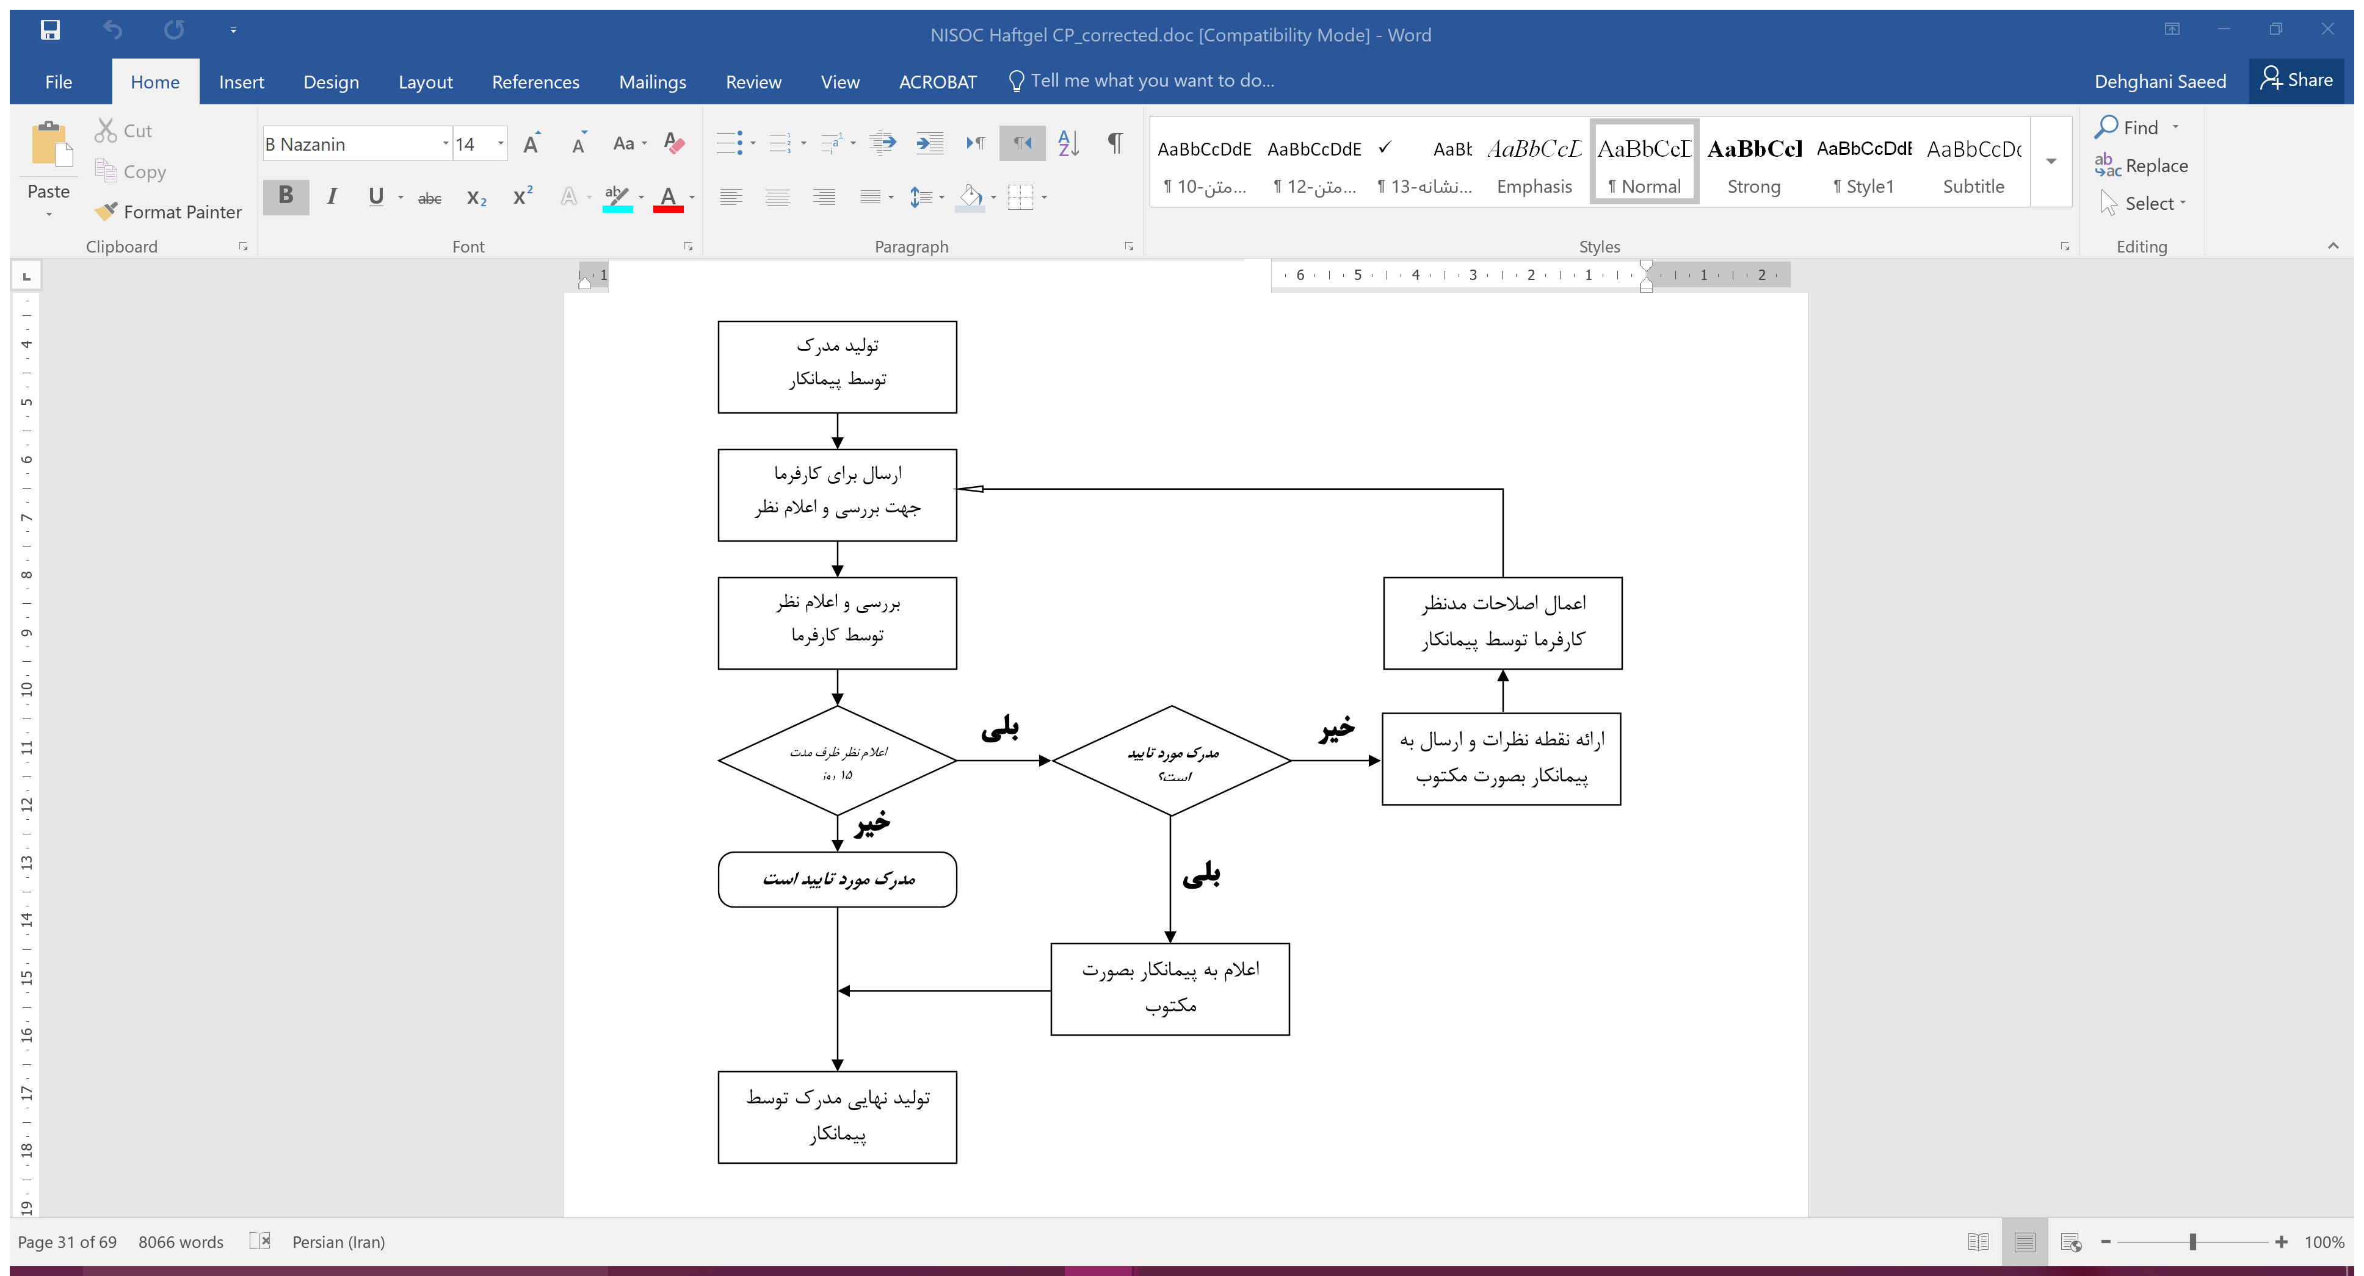

## طبقه بندی اسناد و مدارک پروژه

فایل الکترونیکی كليه مداركي كه نياز به بررسي و اظهار نظر كارفرما دارند بايستي براي كارفرما ارسال گردد و كارفرما طي یک هفته کاری (به جز نقشه های PFD، P&ID و Plot Plan که حداکثر طی 2 هفته کاری می بایست از سوی کارفرما بررسی و پاسخ داده شوند) اظهار نظر خواهد نمود و پیمانکار نیز موظف است حداکثر پس از یک هفته پس از اعمال نظرات کارفرما، مدرک مذکور را با یک ویرایش بالاتر ارسال نماید.

پیمانکار ميتواند نسبت به ادامه پروژه بر اساس آن دسته از مداركي كه پس از مهلت اظهار نظر كارفرما را دريافت ننموده اقدام نمايد. در صورت ارسال نقطه نظرات بعد از مدت فوق در صورتي كه اين نقطه نظرات كاملاً منطبق بر اسناد مناقصه، استانداردهای رایج IPS و مراجع آن، قرارداد و تأييد مصوب كارفرما و صورتجلسات پس از قرارداد باشند موظف به اصلاح مطالب فوق و تطبيق مدارك بر اين اساس مي‌باشد. در حد فاصل اين مدت در گزارشات ماهانه و صورت جلسات و صورت وضعيت درصد پيشرفت يك مرحله به جلو خواهد رفت.

تبصره: در صورتی که مدرکی عودت (Reject) گردد و یا تعداد نقطه نظرات کارفرما بر روی آن زیاد باشد، بایستی مدرک اساساً بازنگری گردد و در این صورت درصد پیشرفت آن لحاظ نمی شود.

بديهي است تأييد نقشه‌ها و مدارك مهندسي توسط كارفرما رافع مسؤوليت پیمانکار در انجام صحيح كار نمي‌باشد.

تمامي مدارك مهندسي، بايستي بر اساس دسته بندي زير تهيه و ارسال شوند:

|  |  |  |
| --- | --- | --- |
| صدور جهت اطلاع كارفرما : | (Issued For Information) | IFI |
| صادر شده جهت اظهار نظر : | (Issued For Comment) | IFC |
| صادر شده جهت تأييد : | (Issued For Approval) | IFA |
| ارایه جهت طراحی : | (Approved For Design) | AFD |
| ارایه جهت اجرا : | (Approved For Construction) | AFC |
| ارایه جهت خرید : | (Approved For Purchase) | AFP |
| ارایه جهت ارزیابی پیشنهاد: | (Approved For Quotation) | AFQ |
| ارایه جهت بررسی نهایی کارفرما: | (As-Built for CLIENT Review) | AB-R |
| ارایه جهت کتابچه نهایی: | (As-Built –Approved) | AB-A |

*نکته: دسته بندي مدارك و مهلت بازبيني مدارك میبایست دقيقا بر اساس رويه هماهنگي منضم به پيمان باشد و در صورت هر گونه اختلاف رويه مصوب با كارفرما مبنا خواهد بود.*

كلاً اسناد و مدارك از ديدگاه ارتباط في مابين پیمانکار و كارفرما به دسته‌هاي زير تقسيم مي‌گردند:

### دسته اول- مکاتبات و صورتجلسات

کلیه مکاتبات و صورتجلسات تا جایی که جنبه اتخاذ تصمیم و پاسخگویی به مسائل فــنی و روشــن نمـودن آن را دارند می‏بایستی ظرف حداکثر یک هفته تقویمی (مگر اينكه بازه زماني ديگري با توافق طرفين تعيين شده باشد) توسط طرفین پاسخ داده شوند.

### دسته دوم – اسناد و مدارکی که نیاز ضروري به بررسی و اظهار نظر کارفرما دارند

این دسته از اسناد و مدارک پس از تهیه و تولید توسط پیمانکار ، جهت بررسی و اظهار نظر کارفرما ارسال میگردند . مدت زمان تعیین شده جهت بررسی هر مدرک 15 روز از تاریخ دریافت اسناد و مدارک فنی، مهندسی و طراحی می باشد . پیمانکار پس از دریافت مکاتبات مرتبط با نقطه نظرات اصلاحی ، اقدام به بازنگری و انجام اصلاحات می نماید . این رویه تا نهایی شدن و رفع کلیه مغایرتها ادامه می­یابد . پس از نهایی شدن مدرک، کارفرما بصورت مکتوب و با درج شرح نظر خاصی مطرح نمی باشد اقدام به ارسال پاسخ به مدرک مورد نظر می نماید .ارسال مدارک بصورت پیوسته و در طول هفته کاری انجام گردد . از ارسال یکجا مدارک (تعداد زیاد مدارک) در یک روز کاری و یا پایان هفته ممانعت گردد.

### دسته سوم – اسناد و مدارکی که نیاز به اطلاع کارفرما دارند

این دسته از اسناد و مدارک، نیاز به تأیید قبلی کارفرما برای ادامه کار نداشته ولی برای بررسی و ملاحظه کارفرما ارسال میشوند. کارفرما میتواند نظریات خود را نسبت به اینگونه اسناد در طول 15 روز پس از دریافت به پیمانکار اعلام نماید. پیمانکار پس از دریافت نظرات اصلاحی کارفرما در صورت اعمال آنها، مدارک اصلاح شده را برای بازبینی مجدد به کارفرما ارائه خواهد نمود. مدارک مربوط به این بخش در ابتدای پروژه و پس از تصویب لیست مدارک (MDR) توسط كارفرما مشخص خواهد شد.

### دسته چهارم – اسناد و مدارکی که نیاز به بررسی و یا تأیید کارفرما ندارند

این دسته از اسناد و مدارک، شامل اسناد و مدارکی است که در دسته‏ها‏ی قبلی ذکر نشده‏اند و در انتهای پروژه به کارفرما تحویل خواهند گردید. پیمانکار اسامی اسناد و مدارک دسته چهارم را طبق نیاز تهیه و به کارفرما ارائه می‏نماید تا کارفرما میان آنها آنچه را که مایل به بررسی می‏باشد انتخاب نموده و به شکل دسته سوم عمل نماید.

### درصد پيشرفت فيزيكي و مالی مدارك به شرح زير درنظر گرفته مي‌شود. *(توضیح اینکه مدارک دسته اول (فوق الذکر) مشمول این بحث نمی باشد)*:

**مدارک دسته دوم**

|  |  |  |
| --- | --- | --- |
| 100% | (Issued For Information) | IFI |

**مدارک دسته های سوم و چهارم**

|  |  |  |
| --- | --- | --- |
| 60% | (Issued For Comment) | IFC |
| 80% | (Issued For Approval) | IFA |
| 100% | (Approved For Design) | AFD |
| 100% | (Approved For Construction) | AFC |
| 100% | (Approved For Purchase) | AFP |
| 100% | (Approved For Quotation) | AFQ |
| 60% | (As-Built for CLIENT Review) | AB-R |
| 100% | (As-Built –Approved) | AB-A |

## نحوه بازبینی اسناد و مدارک پروژه

اسناد و مدارک دسته دوم پس از اظهار نظر کارفرما مجدد‏اً به صورت اصلاح شده برای کارفرما ارسال گردیده و کارفرما نظرات ارائه شده خود را بررسی و در صورت اعمال آنها مدرک را تایید می‏نماید. پیمانکار می‏تواند در خصوص نظرات کارفرما با ارائه دلائل فنی و یا ارجاع به استانداردهای مرتبط برخی نظرات اصلاحی را در صورت توافق با کارفرما و تایید وی اعمال نماید. چنانچه کارفرما در اسناد و مدارک دسته سوم نظرات اصلاحی داشته باشد، پیمانکارطبق نظر کارفرما اسناد و مدارک را پس از اعمال اصلاحات جهت بررسي نهایی به کارفرما ارائه خواهد نمود.در هر حال در اين خصوص مي‏بايست مطابق ماده 13 شرايط عمومي پيمان عمل شود. ويرايش نهائي كليه اسناد و مدارک در پایان پيمان به کارفرما تحویل می‏گردد. مالکيت اصل و کليه نسخ مدارک و نقشه‏ها و حق اقتباس و چاپ آنها متعلق به کارفرما مي‏باشد.

مدارک مهندسی پس از بازنگری و تولید مدارک جدید، به همراه Reply Sheet برای کارفرما ارسال می گردد.

شماره بازنگری شده می بایستی در گوشه سمت راست عنوان نقشه ها و در بالای صفحه مدارک درج گردد . شماره صفحات بازنگری شده در صفحه دوم مدرک ذکر شود(جدول صفحات بازنگری شده( .

محل های ایجاد تغییرات در نقشه ها توسط یک مثلث نشان دهنده یا ابرک به همراه شماره بازنگری، مشخص باشد .

برای مدارک نیز توسط یک مثلث نشان دهنده با شماره و در محدوده حاشیه خط یا پاراگراف تغییر یافته، مشخص گردد.

بخش هایی که در بازنگری قبلی بوده اند و در بازنگری جدیدی معتبر نیستند، حذف شوند.

## اسناد و مدارک مهندسی پروژه، بازبینی و تائیدات کارفرما

نحوه درصد پیشرفت مراحل کار هر دیسیپلین در هر مرحله از پروژه طی مدرک درصدهای وزنی مهندسی که شامل درصدهای وزنی مدارک و فعالیت‏ها است قبلا به تأیید کارفرما خواهد رسید. **(پیوست 8)**

در مواردی که کارفرما نقشه یا مدرکی را تأیید می‏نماید، پیمانکار یک نسخه از مدرک مهر شده Approved با امضای تاریخ­دار مدیر پروژه پیمانکار را که شامل شماره نامه تأییدی کارفرما است، جهت اطلاع کارفرما عودت داده و پیمانکارموظف است کلیه مدارک تأیید شده را به تعداد نسخ مورد نیاز (حداقل 5 نسخه) تکثیر و به کارفرما ارسال نماید.

پیمانکار مجاز به استفاده از مدارک فوق در پروژه های خارج از شرکت ملی نفت یا وزارت نفت نمی باشد.

مالکیت فکری و معنوی مدارک و مستندات متعلق به شرکت ملی نفت ایران می باشد.

ضمنا تاکید میگردد پیمانکار موظف است مدارک نهایی (Final Documentation) هر بسته کاری را (از قبیل مدارک نهایی مهندسی, مدارک سازندگان، بازرسی و کنترل کیفیت، پیش راه­اندازی، راه­اندازی) در ارتباط با ماده 40 شرایط عمومی پیمان را پیش از تحویل موقت آن بسته کاری به کارفرما ارائه نماید.

## تعداد نسخ اسناد و مدارک پروژه

جدول زیر تعداد نسخ اسناد و مدارک پروژه را که برای کارفرما ارسال خواهد شد، نشان می‏دهد. لذا تا زماني که اسناد و مدارک نهايي نشده‏اند و مهر No Comment توسط کارفرما روي آنها زده نشود، مدارک مي‏بايست به تعداد مورد درخواست کارفرما تهيه و در اختيار کارفرما قرار گيرند. لازم است پیمانکار مدارک موردنظر را در قالب نسخه کاغذی و یا الکترونیکی (Native+PDF) و بر اساس تعداد مشخص شده در قرارداد در اختیار کارفرما قرار دهد.

توجه: مطابق توافق صورت گرفته مدارک مهندسی با ایمیل رسمی شرکت ارسال و همزمان در بستر FTP بارگذاری خواهد شد.

# روش هماهنگی تهیه و تأمین کالا

موارد هماهنگي در اين بخش بصورت كلي بيان گرديده است و جزئیات مربوطه در قالب مدرک Procurement Procedure پروژه ارائه می گردد.

مصالح و تجهیزات در تعهد پیمانکار به چهار گروه زیر تقسیم می شوند:

**گروه اول - اجناس و مصالح اصلی :** این دسته از مصالح و تجهیزات و هزینه تأمین و حمل آنها تشکیل دهنده مبلغ پیمان در بخش "P" است. هر کدام از اقلام این مصالح و تجهیزات در بخش "P" مبلغ پیمان ردیف بهای مستقل دارند.

**گروه دوم - اجناس و مصالح Bulk** :آن دسته از اجناس و مصالحی می باشند که در صورت مصالح و تجهیزات اصلی پروژه (مصالح و تجهیزات گروه اول فوق) درج نگردیده باشد بلکه در مرحله پیشنهاد قیمت به صورت کلی ویک قلم توسط پیمانکار در بخش های مختلف ارائه گردیده است.

**گروه سوم - لوازم یدکی ۲ ساله و ابزار اختصاصی :** لوازم یدکی دوره ۲ ساله بهره برداری و ابزار اختصاصی مربوط به کالاهای اصلی پروژه براساس پیشنهاد سازندگان می باشد.

تذکر مهم : برای تغییرات حادث شده در لوازم یدکی مورد نیاز نسبت به لیست پیوست قرارداد و یا مواردی که به هر دلیل خرید لوازم یدکی در قرارداد پیش بینی نشده باشد و همچنین برای اقلام اضافی که به هر دلیل به قرارداد اصلی اضافه شوند، هزینه کلیه خدمات مربوط به تهیه و تامین آن توسط پیمانکار تا مرحله تحویل کالا در محل اجرای پروژه محاسبه و توسط کارفرما پرداخت می گردد. هزینه های مذکور شامل کلیه حق الزحمه های عملیات خرید، بررسی فنی، بازرسی کالا، حمل، بیمه های مربوطه و همچنین هزینه های بالاسری و سود پیمانکار می باشد.

**گروه چهارم - مصالح و تجهیزات غیر اختصاصی پروژه:** تهیه و تامین کلیه مصالح و تجهیزات غیر اختصاصی پروژه از قبیل سیمان، میلگرد، الکترود و کلیه مصالحی که در صورت مصالح گروههای یک الی سه قید نگردیده است می باشد و پیمانکار موظف است قیمتهای مزبور را در مبلغ يك قلم پیشنهادی خود (C) منظور نماید. که تأمین آن بر عهده پیمانکار است و از این بابت وجه دیگری قابل پرداخت نمی باشد .

این روش به منظور تسهیل در گردش اطلاعات و هماهنگی هرچه بیشتر بین کارفرما و پیمانکارجهت تدارکات کالای پروژه تنظیم گردیده است.

این بخش به منظور یکسان نمودن برداشت طرفین از واژه های استفاده شده در تدارکات کالای مورد استفاده قرار می­گیرد. اصطلاحات و علامت اختصاری که در این پروژه استفاده خواهد شد عبارتند از :

|  |  |
| --- | --- |
| تقاضای خرید کالا | PMR: Purchase Material Requisition |
| سفارش خرید | PO: Purchase Order |
| اعتبار اسنادی | LC: Letter of Credit |
| برنامه تست و بازرسی | ITP: Inspection & Test Plan |
| برنامه زمانبندی | Sch: Schedule |
| نامه اعلام آمادگی | LOI : Letter Of Intent |
| تفاهم نامه همکاری | MOU : Memorandum of Undestanding |
| ارزیابی فنی | TBE: Technical Bid Evaluation |

# خرید و حمل کالا

# خرید کالای ساخت داخل کشور

* سفارش اقلام ساخت داخل پس از ارسال تقاضا و دریافت و ارزیابی پیشنهادات
* تهیه و امضاء قرارداد با فروشندگان و یا سازندگان داخلی
* تهیه و امضاء قرارداد با شرکت بیمه جهت بیمه حمل
* تهیه و امضاء قرارداد با شرکت حمل و نقل جهت بارگیری ، حمل و تخلیه کالا
* ایجاد تسهیلات و هماهنگی برای بازدید بازرس شخص ثالث، کارفرما و کارفرمای اصلی هنگام ساخت و تست کالا

# خرید کالای ساخت خارج کشور

* سفارش اقلام ساخت خارج پس از ارسال تقاضا و دریافت و ارزیابی پیشنهادات
* تهیه و امضاء قرارداد با فروشندگان و یا سازندگان خارجی
* تهیه و امضاء قرارداد با شرکت بیمه جهت بیمه حمل
* تهیه و امضاء قرارداد با شرکت حمل و نقل جهت بارگیری ، حمل (از کارخانه سازنده به گمرک مربوطه در ایران) و تخلیه کالا
* انجام امور گمرکی و ترخیص کالا
* حمل از گمرک وارداتی مربوطه تا محل پروژه و تخلیه کالا پای کار
* ایجاد تسهیلات و هماهنگی برای بازدید بازرس شخص ثالث، کارفرما و کارفرمای اصلی هنگام ساخت و تست کالا

*توجه: رعایت قانون "حداکثر استفاده از توان تولیدی و خدماتی کشور و حمایت از کالای ایرانی (مصوب 15/02/1398 مجلس شوراس اسلامی)" الزامی می باشند و پیمانکار میبایست در اسرع وقت نسبت به اعلام اقلام مربوطه (موضوع قانون فوق الذکر) به کارفرما اقدام نموده تا مکاتبات لازم توسط کارفرما صورت پذیرد. لازم به ذکر است در این رابطه فقط انجام مکاتبات به عهده کارفرما بوده و سایر موارد (ثبت در سامانه توانیران، تخصیص ارز و ...)  بر عهده پیمانکار می باشد. ضمنا پیمانکار در این زمینه باید به گونه ای عمل نماید تا هیچگونه تاخیری متوجه پروژه نگردد.*

# شرح خدمات پیمانکار جهت خرید کالا، حمل و بیمه

* تهیه و تدوین مدارک تقاضای خرید کالاهای ساخت داخل و خارج با تأیید کارفرما
* ارسال مدارک تقاضای خرید به سازندگان و یا فروشندگان مندرج در لیست مورد تایید کارفرما
* پاسخ به سئوالات فنی، مالی و بازرگانی پیشنهاد دهندگان
* دریافت و بررسی پیشنهادات، ارسال نقطه نظرات، دریافت پیشنهادات نهایی و ارزیابی آنها
* عقد قرارداد با پیشنهاد دهندگان منتخب
* برگزاري جلسات KOMو PIM
* تعقیب و پیگیری قرارداد ساخت/خرید کالاها
* بررسی و مذاکرات فنی و مالی شامل نهایی کردن مسائل فنی و مالی سازندگان و انتخاب فروشندگان با سازندگان ذیصلاح مورد تأیید کارفرما (طبق لیست مندرج در سایت مربوطه)
* تهیه قرارداد با فروشندگان و یا سازندگان داخلی ۔ اخذ پروفرما از سازندگان خارجی و بررسی آن
* تعقیب و پیگیری جهت کالای ساخت داخل و خارج
* بررسی مدارک و نقشه های سازنده، ارسال نقطه نظرات و پیگیری تا مرحله تایید مدارک سازنده جهت ساخت کالا
* انجام بازرسی فنی و هماهنگی با بازرس شخص ثالث و نماینده کارفرما در مراحل مختلف ساخت، تست و بسته بندی کالا مطابق برنامه تست و بازرسی
* بسته بندی کالای داخلی و خارجی
* انعقاد قرارداد برای حمل و بیمه حمل کالای ساخت خارج و داخل
* تهیه قرارداد جهت بارگیری، حمل، و تخلیه کالای ساخت داخلی تا پای کار
* تهیه قرارداد جهت بارگیری، حمل و تخلیه کالای خارجی، انجام امور گمركي و ترخيص كالا از بندر و تحویل کالا تا پای کار
* برنامه ریزی و کنترل تمام فعالیتهای خرید کالا

# تهیه لیست تقاضاهای خرید

پیمانکار با توجه به نیاز پروژه لیست تقاضاهای خرید پروژه را بر اساس دیسیپلین های مهندسی برای هر واحد به صورت جداگانه تهیه نموده و جهت بررسی و تأیید کارفرما ارسال می نماید.

# تهیه بسته تقاضای خرید (PMR)

در راستای ایجاد اطمینان از ارائه دقیق مشخصات فنی کالاها به سازندگان/فروشندگان، پیمانکار می بایست مدرک درخواست خرید (Project Material Requisition) برای تمامی کالاها (گروه 1، 2 و 3) را تهیه و جهت تایید کارفرما ارسال نماید. فرم تقاضای خرید کالا بر اساس نیاز پروژه تهیه شده و جهت تایید کارفرما توسط پیمانکار ارسال می گردد.

* **موارد عمومی**: حاوی شماره تقاضا، عنوان کالا، تاریخ، سوابق تجدید نظر در صفحات و امضای مجاز بر اساس دیسیپلین های مهندسی.
* **موارد قراردادی و مالی**: حاوی تعهدات فروشنده/سازنده، برنامه زمانبندی، شرایط تحویل، بسته بندی و خدمات ۱۰ ساله بعد از فروش از سازنده اصلی و آموزش پرسنل کارفرما و دوره گارانتی و نیز شامل مشخصات فنی، برگه های داده فنی، MTO ها، لیست کدها و استانداردها، لوازم یدکی، الزامات بازرسي خريد و ساخت كالا و مدارک مورد نیاز در طی دوره استعلام، حین ساخت و مدارک نهایی.

# لیست سازندگان مورد تأیید کارفرما

پیمانکار می بایست کالاهای پروژه را از آخرین فهرست منابع وزارت نفت (فهرست بلند/ AVL وزارت نفت) تهیه نماید. در مواردی که تهیه کالا از لیست فوق مقدور نباشد، پیمانکار می بایست ضمن ارایه اسناد مثبته اطلاعات مربوط به سازندگان/ فروشندگان خارج از لیست را جهت تایید کارفرما ارسال نماید.

# اخذ استعلام و آنالیز پیشنهادات

در راستای ایجاد اطمینان از کیفیت مواد و تجهیزات، پیمانکار بایستی پس از دریافت پیشنهاد سازندگان و فروشندگان کالا، از تطابق و همخوانی این پیشنهادات با نیازهای فنی و بازرگانی پروژه اطمینان حاصل نماید.

استعلام فنی و مالی کالای پروژه توسط پیمانکار از سازندگان مورد نظر با توجه به مشخصات فنی کالای پروژه انجام می­گیرد و در نامه ای که به سازندگان جهت استعلام ارسال می گردد، موارد به شرح ذیل درخواست می گردد :

زمان پاسخ استعلام، نحوه ارسال پیشنهادات، محل تحویل، شرایط پرداخت، نرخ تفکیکی قیمت، لوازم یدکی، شرایط مالی و غیره و همچنین فرم انحراف از مشخصات فنی، استانداردها و غیره قید می گردد. پس از ارزیابی فنی پیشنهادات نهایی و مشخص شدن پیشنهادات مورد قبول، ارزیابی نهایی با توجه به پیشنهادات مالی، صورت گرفته و فروشنده/سازنده منتخب تعیین و گزارش مربوطه جهت تایید کارفرما ارسال میگردد.

# تهیه سفارش خرید و قرارداد با سازنده (Purchase Order)

سفارش خرید بر اساس پیشنهاد نهایی شده سازنده/ فروشنده منتخب و پس از اخذ تاییدیه نهایی سفارش خرید از سازنده/فروشنده مربوطه (Order Confirmation) خواهد بود. پیمانکار براساس درخواست کالای مورد نیاز و با توجه به آخرین نکات رفع ابهامات انجام شده با سازنده، سفارش خرید را تهیه و تنظیم می نماید.

در سفارش خرید، Scope Of Supply و مدارک فنی مورد درخواست، دوره و شرایط گارانتی، مقطع زمانی حمل، شرایط قراردادی، برنامه زمانبندی، گزارشات پیشرفت و بازرسی فنی و غیره قید می گردد.

سازنده می بایست Certificate های مورد نیاز کارفرما را ارائه دهد.

برای کالاهایی که در خط تولید سازنده هستند، سازنده موظف به ارائه مدارک پشتیبانی مورد نیاز می باشد.

# پیگیری سفارشات خرید

پیگیری (Expediting) سفارشات خرید (بلافاصله پس از انعقاد قرارداد با سازنده/ فروشنده مربوطه) با برگزاری جلسات هماهنگی و روشن شدن کلیه مسائل مربوط به مشخصات فنی کالا، برنامه زمانبندی، ارائه مدارک ساخت، حیطه بازرسی و غیره صورت می پذیرد.

به طور کلی رئوس فعالیت ها در بخش پیگیری (Expediting) به شرح ذیل خواهد بود:

**الف) فعالیتهای مقدماتی:**

اطمینان از صحت سفارش ارسال شده، رسیدن سفارش به سازنده و مشخص نمودن برنامه و تاریخهای بارگیری و حمل.

**ب) بررسی وضعیت مهندسی:**

پیگیری و حصول اطمینان از اینکه مسائل مهندسی مورد نظر توسط سازنده در نظر گرفته شده باشند، کنترل تاریخ ارسال كليه مدارك، نقشه ها، دستورالعملها و ITP و تحویل گیرنده آنها، پیگیری ارسال سفارشات جهت ساخت.

**ج) بازرسی فنی** (Third Party Inspection )

پیمانکار می بایست از یک شرکت بازرس شخص ثالث مورد تایید کارفرما و کارفرمای اصلی جهت تست و بازرسی کالاهای پروژه استفاده نماید. همچنین در ایستگاه های بازرسی پیمانکار میبایست مقدمات کار و همکاری لازم را بر اساس تعهدات پیمانی با هماهنگی کارفرما به عمل آورد.

بازرسی فنی تجهیزات و مواد توسط بازرسان فنی شخص ثالث مورد تأیید کارفرما و کارفرمای اصلی و در چارچوب استانداردهای ملی و بین المللی و دستور العمل هاي مصوب بازرسي با سازندگان انجام خواهد شد (توضیح اینکه تهیه گزارشات ذیربط به عهده بازرسان شخص ثالث و با هماهنگی بخش کالای پیمانکار صورت خواهد گرفت). دامنه و سطوح بازرسی (SCOPE OF INSPECTION) هر گروه از کالاها توسط پیمانکار تهیه و پس از بررسی (بر اساس مدرك سطح بازرسي كالا و تجهيزات "ICE-EID-MI-SP02-Rev01" و دستورالعمل جامع بازرسي خريد و ساخت كالا "ICE-EID-MI-SP01-Rev01") و تایید توسط کارفرما ابلاغ می گردد.

تبصره : انتخاب شرکت بازرسی فنی توسط پیمانکار و با تأیید کارفرما و کارفرمای اصلی صورت خواهد پذیرفت، که اهم فعالیتها شامل موارد ذیل می باشد :

* نظارت بر انجام آزمايشات و تستها بر اساس ITP و بررسي فني كالا مطابق با مدارك، نقشه ها، دستورالعملها و استانداردهاي ملي و بين المللي
* هماهنگی با شركت بازرسي شخص ثالث
* بررسی گزارشات و فرم های بازرسی فنی برای ساخت کالا در داخل و خارج کشور
* پيگيري صدور گزارشات بازرسي، IRN، IC و كتابچه نهايي بازرسي توسط بازرس شخص ثالث
* برگزاری جلسات با سازندگان و فروشندگان و هماهنگی آنها

**توجه**: ترخیص و حمل کالا پس از انتشار گزارش بازرسي نهايي و گواهي ترخيص كالا (Release Note) توسط بازرس شخص ثالث و تاييد آن توسط كارفرما انجام می پذیرد.

# دریافت و کنترل مدارک فنی سازندگان

جهت تسریع در کار طراحی تفصیلی پروژه از سازندگان خواسته می شود مدارک فنی و اطلاعات مورد نیاز، طبق برنامه در چهار سری جهت بررسی و تأیید برای شروع ساخت به پیمانکار ارسال نمایند. مدارک نهایی سازنده (Vendor Final Data Book) برای تجهیزات اصلی به همراه گواهی آزمایشات انجام شده و نتایج آن برای کارفرما ارسال می­گردد.

لازم است پیمانکار نتایج موردنظر را در قالب نسخه کاغذی و یا الکترونیکی (Native+PDF) و بر اساس تعداد مشخص شده در قرارداد در اختیار کارفرما قرار دهد.

# اعلام وضعیت کالای پروژه

وضعیت کالای پروژه طی جداولی از سازندگان پیگیری و توسط پیمانکار در گزارش پیشرفت پروژه وارد می گردد. همچنین وضعيت كيفي كالاي پروژه در قالب فرمت گزارشات دوره اي QA/QC خريد كالا به همراه گزارش پيشرفت ارائه ميشود

# تهیه لیست کالای یدکی

لیست کالای یدکی جهت راه اندازی و دو سالانه بر اساس نیاز پروژه برای تجهیزات ساخت داخل و یا خارج توسط پیمانکار از سازندگان، اخذ و پس از اخذ تأییدیه کارفرما نسبت به تأمین آن اقدام می گردد.

# آموزش

پیمانکار اقدامات لازم و تمهیدات مقتضی را جهت آموزش پرسنل کارفرما (مطابق با قرارداد فی مابین پیمانکار و کارفرما) به عمل خواهد آورد.

# ترخیص و حمل

بارنامه کالا به نام پیمانکار بوده و کلیه عملیات حمل و ترخیص با توجه به الزامات قرارداد در خصوص End User پروژه، توسط ایشان صورت می گیرد.

* خرید تجهیزات و اقلام مختلف مورد نیاز پروژه براساس لیست سازندگان مورد تأیید کارفرما (آخرین فهرست بلند منابع وزارت نفت) انجام خواهد شد. در غیر اینصورت سازنده و یا سازنده های جدید توسط پیمانکار به کارفرما معرفی و مدارک لازم ارسال خواهد شد و پس از اخذ تأییدیه سفارش کالا از سازنده مذکور انجام می گردد.
* لازم است پیمانکار نتایج موردنظر را در قالب نسخه کاغذی و یا الکترونیکی (Native+PDF) و بر اساس تعداد مشخص شده در قرارداد در اختیار کارفرما قرار دهد.

# تعهدات پیمانکار جهت تأمین و تدارکات کالای پروژه

پیمانکار باید ضمن ارسال تقاضای خرید موارد زیر را نیز از سازندگان مورد تأیید کارفرما درخواست نماید:

* قیمت کالا
* زمان ساخت و حمل کالا
* تأیید مطابقت کالای پیشنهادی با استانداردها و مشخصات فنی کارفرما و نقشه­های تفصیلی پروژه و اعلام هرگونه مغایرت.
* لیست کارفرمایان قبلی
* ارسال 4 نسخه فایل الکترونیکی از نقشه­ها، مشخصات فنی و کاتالوگ­های کالا در هنگام ارسال پیشنهاد.
* لیست لوازم یدکی پیش راه اندازی و راه اندازی.
* ليست لوازم يدكي دو سالانه
* لیست پیشنهادی سازنده جهت لوازم یدکی اصلی (Capital) همراه با قیمت.
* لیست ابزار اختصاصی (در صورت نیاز) برای سرویس همراه با قیمت ابزار.
* ارسال دستورالعمل نصب و راه­اندازی

پیمانکار موظف است نسبت به تهیه و تدوین لیست کالا (MTO) تقاضای خرید و ارسال تقاضای خرید برای سازندگان مورد تأیید و دریافت پیشنهاد اقدام نماید و گزارش عملیات فوق را به کارفرما ارسال نماید.

هم­چنین پیمانکار باید قبل از ارسال سفارش خرید کالا به سازنده، نسبت به ارسال کلیۀ مدارک فنی خرید کالا در 4 نسخه فایل الکترونیکی به کارفرما اقدام نماید. متن فنی سفارش کالا ظرف مدت یک هفته توسط کارفرما تأیید شده یا موارد تغییر به اطلاع پیمانکار رسانده خواهد شد (در صورتی که کارفرما طی مدت مذکور به تأیید و یا اعلام ایرادات اقدامی ننموده پیمانکار می­تواند براساس متن فنی ارائه شده اقدام نماید).

پیمانکار باید همه ماهه گزارش پیشرفت تامین کالای پروژه را در قالب گزارش پیشرفت ماهیانه به کارفرما ارسال نماید.

پیمانکار در هر زمان باید امکانات لازم جهت دسترسی نمایندگان کارفرما و كارفرماي اصلي را به دفتر خود برای نظارت بر نحوه خرید کالا، نحوه تماس با سازندگان و سفارشات خرید مهیا نماید .

کارفرما و كارفرماي اصلي می تواند در هر زمان از کالای در حال ساخت از شرکت سازنده بازدید به عمل آورد. این بازدید به هیچ وجه رافع مسؤولیتهای پیمانکار در قبال خرید ناقص کالا نخواهد بود. هر گونه آزمایش بروی دستگاهها در شرکت سازنده باید برنامه ریزی شده و قبل از شروع آزمایش کتبا به کارفرما اطلاع داده شود. کلیه گواهی های انجام بازرسی و آزمایشات در دوره پیمان باید برای کارفرما ارسال گردد. در صورتیکه آزمایشات و بازرسی های بعمل آمده براساس کدها و استانداردهای قابل قبول انجام شده باشد،گواهی بازرسی کالاTest Certificate باید به نحوی تهیه و ارسال گردد که بررسی برای تطبیق آن با استانداردها امکان پذیر باشد.

هیچ یک از ماشین آلات ، تجهیزات و مصالح جدید نباید حمل گردد مگر اینکه آزمایش های عملکرد و کیفیت مندرج در سفارش خرید و مشخصات فنی و گواهي ترخيص كالا (RN) مربوطه مورد تأیید کارفرما و كارفرماي اصلي قرار گرفته باشد .

بازرسی و آزمایشات باید به نحوی انجام گیرد که با روند کار عادی پیمانکار تداخل ایجاد ننماید .

پیمانکار باید در کلیه زمانها تمهیدات لازم بمنظور دسترسی به مکانهای ساخت و وسایل لازم یا انجام آزمایشات را فراهم نماید. بسته بندی و محتویات آن به منظور حمل باید به تصویب بازرس تعيين شده کارفرما برسد .

بازرسی از مراحل مختلف ساخت مطابق با ITP مصوب توسط کلیه پارتی های مندرج در ITP انجام می گیرد و در صورتیکه کارفرما نماینده خود را جهت بازرسی از آزمایشات اعزام ننماید، به استثناء موارد Hold Point، در سایر موارد پیمانکار می تواند آزمایشات را انجام داده و نتیجه گواهی شده را برای کارفرما ارسال نماید .

تمامی آزمایشات باید بر اساس مدارك، مشخصات فني ، ITP و استانداردهای پیشنهادی تعیین شده انجام گردد .

پیمانکار موظف است پس از ساخت کالای مورد سفارش نسبت به حمل آن به محل کارگاه و به هزینه خود اقدام نماید. حمل می تواند توسط کامیون، کشتی، قطار با هواپیما هرکدام که به موقع و در زمان لازم کالا را به کارگاه میرساند انجام گیرد.

کلیه کالاهای پروژه در زمان حمل باید توسط یک شرکت بیمه ایرانی معتبر و مورد تایید کارفرما بیمه گردد.

پیمانکار باید نسبت به معرفی نماینده ترخیص کالای پروژه از گمرک اقدام نماید. کلیه هزینه های پرسنلی و ماشین آلات همچنین هزینه های مربوط به عوارض گمرکی، ترخیص، حمل، بیمه و مالیات در این رابطه به عهده پیمانکار است.

مسؤولیت حفظ و نگهداری دستگاه ها و مصالح و تجهیزات به عهده پیمانکار می باشد. مسؤولیت تسطیح و آماده سازی و حصار کشی محل های لازم جهت انبار و ساختمانهای مربوطه و همچنین حفاظت آنها در مقابل عوامل جوی به عهده پیمانکار خواهد بود.

پیمانکار موظف است آماری از کلیه موجودی دستگاه ها، مصالح و تجهیزات پروژه به صورت فایل های کامپیوتری قابل دسترس ثبت نموده و به روز نگهداری نماید .

تبصره: پیمانکار موظف است لیست کاملی از وضعیت اجناس اختصاصی خریداری شده، مصرف شده، باقیمانده و مازاد را تهیه و دو ماه قبل از تحویل موقت پروژه (در صورت پرداخت هزینه توسط کارفرما) جهت بررسی نهائی تحویل کارفرما نماید.

پیمانکار موظف است لوازم یدکی دو ساله پروژه را طبق مدارک مربوطه تحویل کارفرما نموده و صورتجلسه تحویل تنظیم نماید.

# کالای مازاد پروژه

با توجه به اینکه پیمان به صورت مبلغ مقطوع میباشد، کالای مازاد پروژه متعلق به پیمانکار می باشد.

# حمل و نقل مصالح و تجهیزات پروژه

**کلیات**

پیمانکار موظف است پس از ساخت کالای مورد سفارش نسبت به حمل آن به محل کارگاه به هزینه خود اقدام نماید. حمل می تواند توسط کامیون، کشتی، قطار با هواپیما هر کدام که به موقع و در زمان لازم کالا را به کارگاه می رساند انجام گیرد.

کلیه کالای پروژه در زمان حمل باید توسط یک شرکت بیمه ایرانی معتبر و مورد تأیید کارفرما بیمه گردد.

پیمانکار باید نسبت به ترخیص کالای پروژه از گمرک اقدام نماید.

پس از ورود کالا به انبار پیمانکار، ۲ کپی از لیست کامل کالای وارد شده همراه با "Packing List" توسط پیمانکار در اختیار کارفرما قرار داده خواهد شد و گزارش کاملی نیز از مقدار کالا، کیفیت کالا، موقعیت و وضعیت کالای وارد شده ضمیمه خواهد شد.

چنانچه اجناس یا کالای پروژه در زمان تحویل گرفتن آسیب دیده یا مفقود گردد و یا به علت عدم نگهداری صحیح غیر قابل استفاده شود، هرگونه آسیب دیدگی و کمبود باید توسط پیمانکار و در حداقل زمان ممکن مورد قبول کارفرما حل و فصل گردد. چنانچه دستگاهی احتیاج به تعمیر داشته باشد، پیمانکار مسؤول خواهد بود که قبل از به کار بردن آن در کارهای تحت پیمان تعمیرات لازم را مطابق دستورالعمل و رضایت کارفرما انجام دهد. و هر گونه تأخیر در اجرای پیمان و تحویل موقت از بابت تعمير و جایگزینی غیر مجاز شناخته خواهد شد. پیمانکار باید کلیه معایب و نواقصی را که در دوره تضمین بروز می نماید، رفع نماید.

**خرید و حمل لوازم یدکی دو ساله**

پیمانکار باید نسبت به سفارش و خرید لوازم یدکی دو ساله مطابق با قرارداد اقدام نموده، نسبت به حمل آنها به انبار تعیین شده توسط کارفرما و تحویل به نمایندگان کارفرما اقدام نماید.

کلیه لوازم یدکی بر فرم های مخصوص توسط کارفرما کدگذاری شده و این کدها در اختیار پیمانکار قرار داده خواهد شد. پیمانکار موظف است کلیه کدها را با برچسب های مناسب و مورد تأیید کارفرما به لوازم یدکی دو ساله الصاق نموده و به نماینده کارفرما در انبار مذکور تحویل نماید.

# مشخصات محموله

پیمانکار بایستی پس از انجام اقدامات لازم برای حمل هر محموله از کالای موضوع قرارداد از مبدا، مشخصات کامل آن محموله را به شرح ذیل کتبأ به کارفرما اطلاع دهد.

الف: شماره و تاریخ بارنامه

ب: نوع وسیله نقلیه (کشتی , هواپیما ویا کامیون در صورت حمل زمینی)

ج: مبدا و مقصد محموله

د: تاریخ پیش بینی شده ورود هرمحموله به مبادی یا گمرگ

# صحت بسته بندی

پیمانکار کلیه کالاها و تجهیزات را برای تحویل به نحوی آماده خواهد کرد که از آسیب و فساد ضمن حمل مصون باشد. پیمانکار مسؤول جبران کلیه خسارت ناشی از هرگونه نقص در طرز صحیح بسته بندی، حمل، انبار کردن و نگهداری از قبیل جلوگیری از نفوذ رطوبت و زنگ زدگی و امثال آنها خواهد بود و پیمانکار خسارت مربوطه را از طریق تعمیر و یا تعویض (حسب مورد) به شکلی که مورد رضایت کارفرما باشد، جبران خواهد نمود.

در موارد لزوم ابزار و ماشین های سنگین برای سهولت حمل روی چرخ یا شاسی مناسبی حمل خواهد شد و قسمت ها و ابزاری که ممکن است در اثنای حمل مفقود شوند در صندوقهای چوبی یا بسته بندی مطمئن دیگری حمل خواهند شد و در هر حال بسته ها باید به نحو روشن و مشخص علامت گذاری گردند. کلیه صندوق ها یا بسته هائی که وزن غیرخالص آنها از یکصد(100) کیلوگرم بیشتر باشد باید به نحوی تهیه شوند که به آسانی بتوان چنگک جرثقیل را به آنها متصل نمود و در مواردیکه اتصال چنگک جرثقیل به صندوقها و بسته ها به عللی فنی برای محتوای آنها زیان بخش باشد باید روی تجهیزات وسائلی تعبیه شود که بتوان به آسانی آنها را به چنگک جرثقیل متصل نمود بطوریکه بدون خطر، حمل و نقل آنها میسر گردد.

# علامت گذاری بسته ها

دو گوشه متقابل هر یک از صندوق ها و به طور کلی هر محموله ای بطور صحیح و خوانا روی آنها مشخصات ذیل نوشته شود( در صورتی که کالا از خارج وارد شود):

|  |
| --- |
| نام پیمانکار  شماره سفارش خرید ...................................................... نام پروژه..........................................  مقصد ................................... شماره صندوق یا بسته .............................  وزن خالص ........ کیلوگرم وزن ناخالص ............... کیلوگرم ، ابعاد ...............................(با واحدهای متریک) |

# اسناد منضم بسته ها

با هر محموله باید دو نسخه صورت بسته بندی به همراه پکینگ لیست کل کالای ارسال و لیست اقلام داخل صندوق یا بسته که در هر یک از آنها شماره صندوق یا بسته و مشخصات دیگری که محموله را معرفی نماید تعیین شده همراه باشد. یک نسخه از اسناد مذکور در داخل صندوق یا بسته و نسخه دیگر در پاکتی که آب و رطوبت در آن نفوذ نکند در خارج صندوق یا بسته بنحوی باید ملحق گردد که در اثنای حمل قابل جدا شدن یا مفقود شدن نباشد.

# رسید کالا به کارگاه

کالاهائی که توسط پیمانکار وارد کارگاه می شود در بدو ورود توسط دستگاه نظارت کارفرما و كارفرماي اصلي مورد بازرسی ظاهری قرار گرفته و وضعیت آنها با پیمانکار صورت جلسه خواهد شد.

# چگونگی تخلیه کالا

کالا و تجهیزاتی که در محلهای تعیین شده در کارگاه توسط پیمانکار تخلیه گردیده اند، توسط نمایندگان کارفرما مورد بازرسی ظاهری قرار خواهندگرفت ودر صورتیکه کالا ظاهرا سالم و آثار خسارت در آنها دیده نشود، صورت جلسه تحویل کالا و رسید کالا پس از ارائه مدارك IC(Inspection Certificate) و RN(Release Note) تنظیم و امضاء خواهد شد.

# روش هماهنگی اجرا

جهت انجام کارهای اجرایی در بخش‏های ساختمانی، مکانیکی، برق و ابزار دقیق، طبق استانداردها و دستورالعمل‏های مورد تائيد شرکت ملی مناطق نفت خیز عمل خواهد شد و در محل‏هایی که نیاز به مجوز سرد و گرم باشد موضوع به نمایندگان کارفرما حداقل از دو روز قبل اطلاع داده خواهد شد و در حین اجرای کار در محل‏ها ‏و تأسیساتی که نیاز به مجوز کار سرد و گرم دارد تمامی نکات ایمنی رعایت خواهد شد و کلیه کارکنان در محل پروژه ‏موظف مي‏باشند که از وسایل ایمنی استفاده نمایند. در ضمن در محل‏هایی که کار با مجوز گرم انجام می‏گردد، پيمانكار با هماهنگی نمایندگان کارفرما وسایل و ابزارهای آتش نشانی را در محل مستقر خواهد نمود.

در بخش کالا و انبارها کلیه کالاهايی که به محل پروژه حمل می‏گردند، پس از بررسی نمایندگان کارفرما به انبار منتقل می‏گردند و ضبط کلیه کالاهای ورودی و خروجی به انبارها، با بارنامه‏ای که به تأیید نماینده پیمانکار می‏رسد، انجام خواهد شد.

فعاليت هاي اجرايي بخش سطح الارض شامل كليه عمليات ذير و ديگر فعاليت هاي ذكر شده در اسناد پيمان مي باشد:

الف) عمليات اجرايي سيويل، سازه و معماري

ب) عمليات اجرايي سيستم لوله كشي , خطوط لوله

ج) عمليات اجرايي تجهيزات و تاسيسات مكانيكي

د) عمليات اجرايي بخش كنترل و ابزار دقيق

ه) عمليات اجرايي برق

ه) عمليات اجرايي حفاظت کاتدی

ه) عمليات اجرايي حفاظت مخابرات

و) عمليات اجرايي ايمني، آتشنشاني و محيط زيست

ز) خدمات فني و نظارتی

ح) عمليات تجهيز و برچيدن كارگاه و تسهيلات رفاهي كارفرما

ط) عمليات تست عملكردي و راه اندازي مربوط به كليه فعاليت ها و عمليات اجرايي (تعيين سطح بازرسي و تهيه مدارك بازرسي و آزمون فعاليتهاي اجرايي بر اساس حداقل نيازمنديهاي "دستورالعمل بازرسي زمان اجرا" به شماره مدرك "ICE-EID-CI-SP01-Rev.01" انجام خواهد شد)

ظ) عمليات اجرايي مخابراتي

## موارد مجاز توقف عملیات توسط کارفرما

موارد مجاز توقف عملیات توسط کارفرما طبق مواد 6-31 و 4-44 شرایط عمومی پیمان و جزء 4 ماده 24 پیوست 10 پیمان میباشد.

## ارتباط کارفرما و پیمانکار حین فوران و حوادث چاه‏های تحت قرارداد

ارتباط کارفرما و پیمانکار حین فوران و حوادث چاه‏های تحت قرارداد مطابق با ماده 15 پیوست 10 ( 10-15 ) می باشد.

## تکميل مکانيکي، پیش راه‏ا‏ندازی و راه‏ا‏ندازی

روش هماهنگی و دستورالعمل‏هاي مربوطه متعاقباً مطابق با ماده 38 و 39 شرايط عمومي پيمان و مفاد پيوست نه اسناد مناقصه توسط پيمانکار تهیه و به تائيد کارفرما رسانده خواهد شد.

## ضمایم قسمت روش هماهنگی اجرا (پیوست 9)

* فرم فعالیتهای اجرایی پروژه
* فرم‏ها‏ی برنامه فعالیتهای روزانه‏، ‏هفتگی‏، ‏ماهانه
* گزارش فعالیتهای انجام شده روزانه‏، ‏هفتگی‏، ‏ماهانه
* گزارش مصالح و مواد مصرفی
* گزارش نیروی انسانی و ماشین‏الات
* فرم‏ها‏ی گزارش فعالیتهای به تاخیر افتاده
* فهرست گزارشات تحت الارضی

## ارتباط پيمانكار با كارفرما در واحدهای در حال بهره برداری (Simultaneous Operations) و پروانه های کار (Work permit)

ارتباط پيمانكار با كارفرما در واحدهای در حال بهره برداری (Simultaneous Operations) مطابق با ماده 3 پیوست 10 (10-3) پیمان می باشد.

جهت انجام کارهای ذیل اخذ پروانه کار (Work Permit) از کارفرما الزامی است:

* هرگونه کار گرم (Hot Work) و سرد در نواحی عملیاتی و محلهای کار
* هر گونه عملیات ورود به فضای بسته
* هر گونه ورود مااشین آلات سبک، سنگین به واحدهای عملیاتی
* هر گونه عملیات حفاری و ایمن سازی گود
* هر گونه عملیات پرتونگاری در محدوده محل اجرای کار و سایر نواحی
* هر گونه عملیات خاص و حساس که کنترل عملیات ویژه باشد.

# تغییرات (احتمالی) قراردادی

هرگونه تغيير احتمالي مطابق با شرايط عمومي پيمان قابل بررسي و اقدام خواهد بود. فرم تغییر کار در **پیوست 10** ارائه شده است.

همچنین با توجه به آنکه کارفرمای اصلی پروژه شرکت مناطق نفتخیر چنوب می باشد، در صورت نیاز به تغییر در پیمان از فرمهای تعریف شده توسط کارفرمای اصلی استفاده خواهد شد(**پیوست 11**:فرم الحاقيه تغييرات پيمان - **پیوست 12:** فرم الحاقيه تغييرات مبلغ پيمان-**پیوست 13**:فرم الحاقيه تمديد مدت پيمان)

# تعهدات پیمانکار در ارتباط با همکاري و هماهنگی با نهاد هاي قانونی

پیمانکار موظف است برنامه و اقداماتهای اجرایی خود را با همکاری و هماهنگی نهادهای قانونی ذیربط به انجام برساند. این همکاری شامل ارائه به موقع اطلاعات، مستندات، مکاتبات و ... به نهادهای قانونی ذیربط و اعمال نظرات آنها میباشد. فهرست این نهادها شامل و نه محدود به موارد زیر میباشد:

* سازمان محیط زیست
* راهنمایی و رانندگی
* دستگاههای انتظامی و امنیتی
* مالیات
* شهرداری
* تأمین اجتماعی
* گمرک
* استانداری/ فرمانداری
* اداره كار استان محل كار(واحد بازرسي كار مربوطه)

# تحويل‌ موقت‌ بسته‏هاي كاري، دوره‌ مسئوليت‌ رفع‌ نقص‌، تحويل‌ قطعي‌

مطابق با ماده 40 تا 43 شرايط عمومي پيمان و مفاد پيوست‏هاي مربوطه عمل خواهد شد.

# استراتژي هاي پیمان سپاري کالاها و خدمات

استراتژی های پیمان سپاری کالاها و خدمات در قالب یک سند مجزا تحت عنوان" تدوین رویه پیمان سپاری کالاها و خدمات" به کارفرما جهت تایید ارسال می گردد.

# پیوست ها

* پیوست 1: نمودار سازمانی پیمانکار
* پیوست 2: فرمت صورتجلسه
* پیوست 3: فرمت گزارش پیشرفت کار ماهیانه پروژه
* پیوست 4: فرمت صورت حساب و صورت وضعيت
* پیوست 5: فرمت اعلامیه ارسال مدارک
* پیوست 6: فرمت رويه مدارك
* پیوست 7: Title نقشه‏های پروژه
* پیوست 8: لیست کنترل مدارک مهندسی و کالا
* پیوست 9: ضمایم قسمت روش هماهنگی اجرا
* پیوست 10: فرم درخواست تغییر کار
* پیوست 11: فرم الحاقيه تغييرات پيمان
* پيوست 12: فرم الحاقيه تغييرات مبلغ پيمان
* پیوست 13:فرم الحاقيه تغييرات مدت پيمان
* پیوست 14: فرمت CRS
* پیوست 15:دستورالعمل ترسیم نقشه (Drafting)

**پیوست1:**

**نمودار سازمانی سطح 1 پیمانکار**

G04

**پیوست 2:**

**فرمت صورتجلسه**

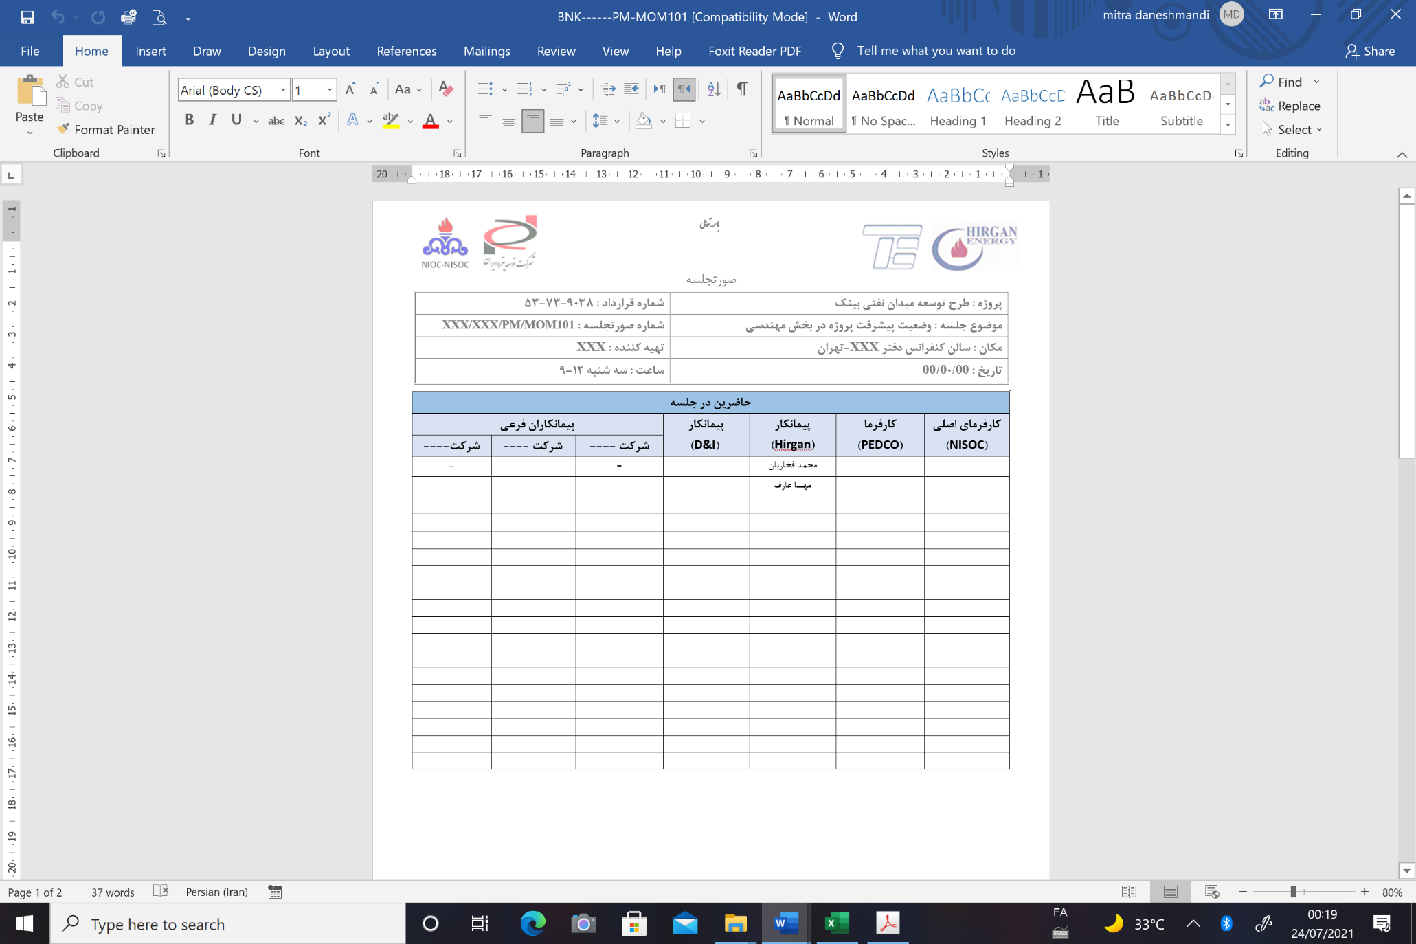

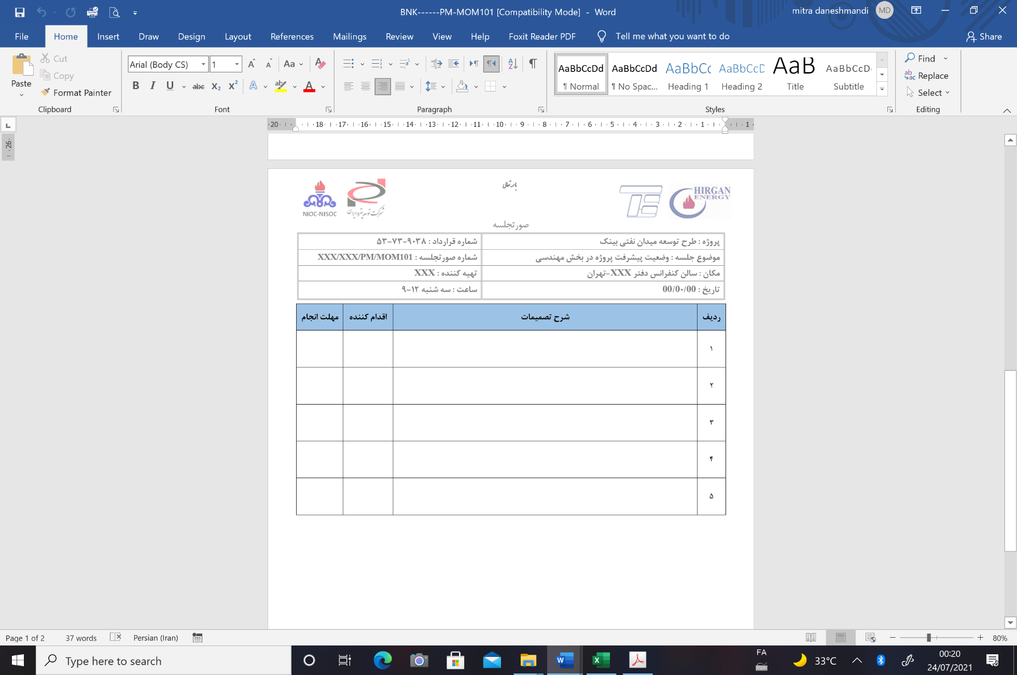

**پیوست3:**

**فرمت گزارش پیشرفت کار هفتگی و ماهیانه پروژه**

**رئوس مطالب مندرج در گزارشات پیشرفت کار هفتگی**

* مشخصات قراردادی پروژه
* معرفی پروژه
* گزارش فعالیت‌های انجام شده
* خلاصه کارهای انجام شده
* فعاليت هاي پيش رو
* مشكلات و موانع
* لیست مکاتبات پروژه
* لیست ماشين آلات و نيروي انساني
* جدول درصد پيشرفت فعاليت ها
* جدول مدارك و نقشه هاي وارده به كارگاه
* جدول مصالح و كالاهاي وارده به كارگاه
* نمودار هاي پيشرفت پروژه
* برنامه زمانبندي جبراني
* گزارش تصويري عمليات انجام شده در كارگاه
* گزارش های دوره ای QA/QC خرید و اجرا

**رئوس مطالب مندرج در گزارشات (کتابچه‏های) پیشرفت کار ماهیانه**

موارد مندرج درکلیه گزارشات ماهیانه فیزیکی پروژه که توسط این پیمانکار تهیه می‏گردد، حداقل دارای موارد مشروحه ذیل می‏باشند:

1. **صفحه رویه (Covering Page)**
2. **صفحه عناوین ( مطالب )**

در این صفحه کلیه عناوین و مطالب می‏بایست با شماره صفحه مشخص شود.

1. **مقدمه**

توضیحاتی راجع به اصل پروژه، فواید و ارتباط با سایر پروژه‏ها و نقش اجرایی پروژه در رابطه با تولید و عملیات و علل پیدایش پروژه و نیز تاریخ ارجاع کار به پیمانکار

1. **گزارش مدیریتی**

شامل خلاصه‏ا‏ی از کارهای انجام گرفته توسط پیمانکار از بدو ارجـاع کار به پیمانکارتا زمـــان تهیه گزارش می‏باشد که می‏بایست تمام جوانب کار و کارهای انجام گرفته به شکل مطلوب بیان و تنگناها و مشکلات پیش رو و احیانا ارائه پیشنهادات مهم ذکر شود.

1. **برنامه زمانبندی بروز شده پروژه**
2. **فعالیت انجام گرفته تا کنون**

فعالیت‏های انجام گرفته توسط پیمانکاردر ماه گزارش می‏بایست در قالب فرمتی مناسب ارائه گردد، به نحوی که در خصوص موارد ذیل مطلب به تفصیل بیان گردد.

**6-1-بخش مهندسی (E)**

- مهندسی فرآیند

- مهندسی مکانیک

- مهندسی ساختمان و سازه

- مهندسی برق

- مهندسی ابزار دقیق

- HVAC

- مهندسی ایمنی و کنترل محیط زیست

- کنترل خوردگی و حفاظت کاتدی

- خدمات جانبی

- مخابرات

- تهیه بسته مهندسی پروژه

**6-2-فعالیتهای اجرایی (C)**

- تجهیز کارگاه

- تسهیلات رفاهی

- با توجه به موارد مشابه هر بسته اصلاح گردد .

**6-3- فعالیتهای مرتبط با کالا (P)**

- کالای در تعهد پیمانکاربه تفکیک کالای مکانیک، برق، ابزار دقیق و ....

( بررسی‏های اولیه، تأییدات فنی، قرارداد با سازندگان، تأمین و حمل به سایت )

- تهیه جداول پیشرفت کالای هر ميدان به تفكيك بسته‏ها

**6-4- سایر موارد شامل گزارش فعاليتهاي QA/QC ,HSE**

1. **بیان مشکلات و تنگناها**

مشکلات عمومی و تخصصی که به نوعی مرتبط با پروژه و مسیر بحرانی می‏باشند.

1. **پیشنهادات**

شامل پیشنهادات سازنده و عملی که می‏تواند در تکمیل به موقع و بهینه پروژه مفید واقع گردد.

1. **مکاتبات و صورتجلسات**

طی این بخش سعی می‏شود مطالبی که به صورت تلفنی، نامه و یا جلسات با مدیریت و کادر نظارت مطرح شده‏ا‏ند و فعلا درپروسه بررسی، تأیید و یا مکاتبه می‏باشند با ذکر شروع و آخرین وضعیت آن ذکر گردد.

1. **وضعیت مالی پروژه**

جدولی شامل صورت وضعیتهای تایید شده، صورت وضعیتهای ارسال شده که هنوز تایید نشده‏ا‏ند، الحاقیه‏ها و ...

1. **جلسات کارگاهی**

نتایج اقدامات انجام شده در خصوص مفاد صورتجلسات کارگاهی منعقده در دوره گزارش.

1. **ضمائم**
2. **عکسهایی از عملیات اجرایی**

عکس‏های گرفته شده باید حاوی جزئیات حداکثری باشند و عکس‏های بعدی در گزارشات ترجیحاً از همان زاویه و محدوده در برنامه زمانبندی نرم افزار کنترل پروژه و لیست کارها الصاق شده و به صورت کاغذی و الکترونیکی ارسال شود.

**پیوست 4:**

**فرمت صورت حساب**

**و**

**صورت وضعيت**

در رويه برنامه ريزي و كنترل پروژه، دستورالعمل صدور صورت وضعيت و فرمت های مربوطه ارائه شده است.

**پیوست 5:**

**فرمت اعلامیه ارسال مدارک**



**پیوست 6:**

**فرمت مدارك**

|  |  |  |  |  |  |  |
| --- | --- | --- | --- | --- | --- | --- |
| **طرح نگهداشت و افزایش تولید 27 مخزن** | | | | | | |
| **xxxxxxxxxxxxxxxxxxxxxxxxxxxxxxxxxxxxxxx**  **نگهداشت و افزایش تولید میدان نفتی بینک** | | | | | | |
|  |  |  |  |  |  |  |
|  |  |  |  |  |  |  |
|  |  |  |  |  |  |  |
|  |  |  |  |  |  |  |
|  |  |  |  |  |  |  |
| **Rev.** | **Date** | **Purpose of Issue/Status** | **Prepared by:** | **Checked by:** | **Approved by:** | **Client Approval** |
| **Class: 2** | | **Client Doc. Number:** | | | | |
| **Status:** | **IDC: Inter-Discipline Check**  **IFC: Issued For Comment**  **IFA: Issued For Approval**  **AFD: Approved For Design**  **AFC: Approved For Construction**  **AFP: Approved For Purchase**  **AFQ:** Approved For Quotation  **IFI: Issued For Information**  **AB-R: As-Built for CLIENT Review**  **AB-A: As-Built –Approved** | | | | | |

**پیوست 7:**

**Title Block نقشه‏های پروژه**



**پیوست 8:**

**لیست کنترل مدارک مهندسی و کالا**





**پیوست 9:**

**فرم درخواست تغییر کار**

فرمت درخواست تغيير كار در دستور العمل مديريت تغييرات (Change Control Procedure) نهايي خواهد شد.

**پیوست 10:**

**فرم الحاقيه تغييرات پيمان**

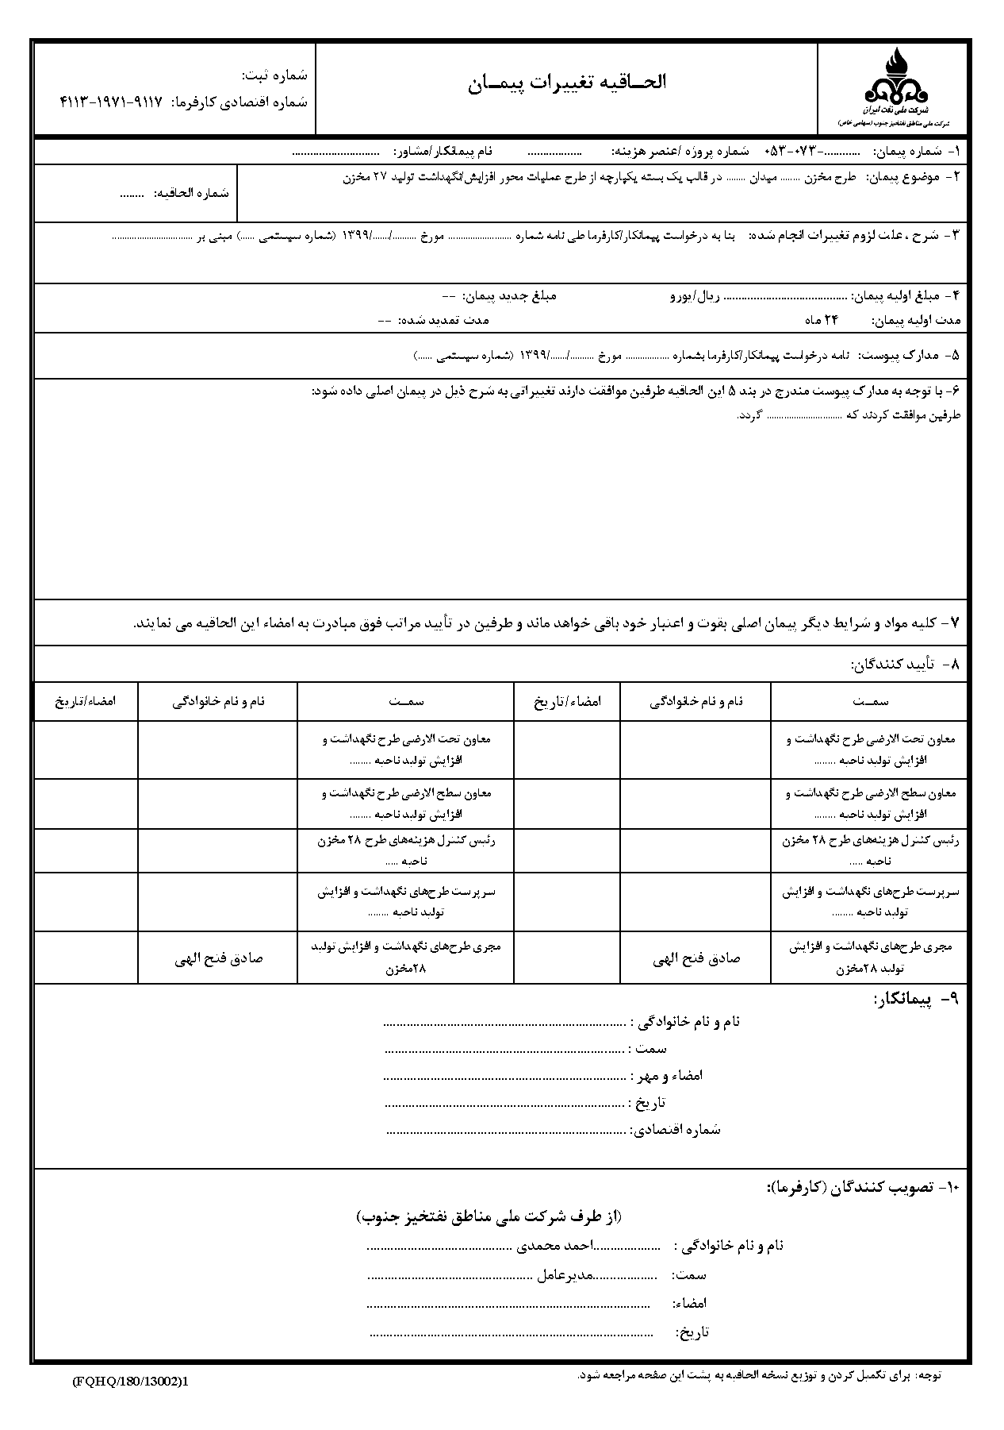

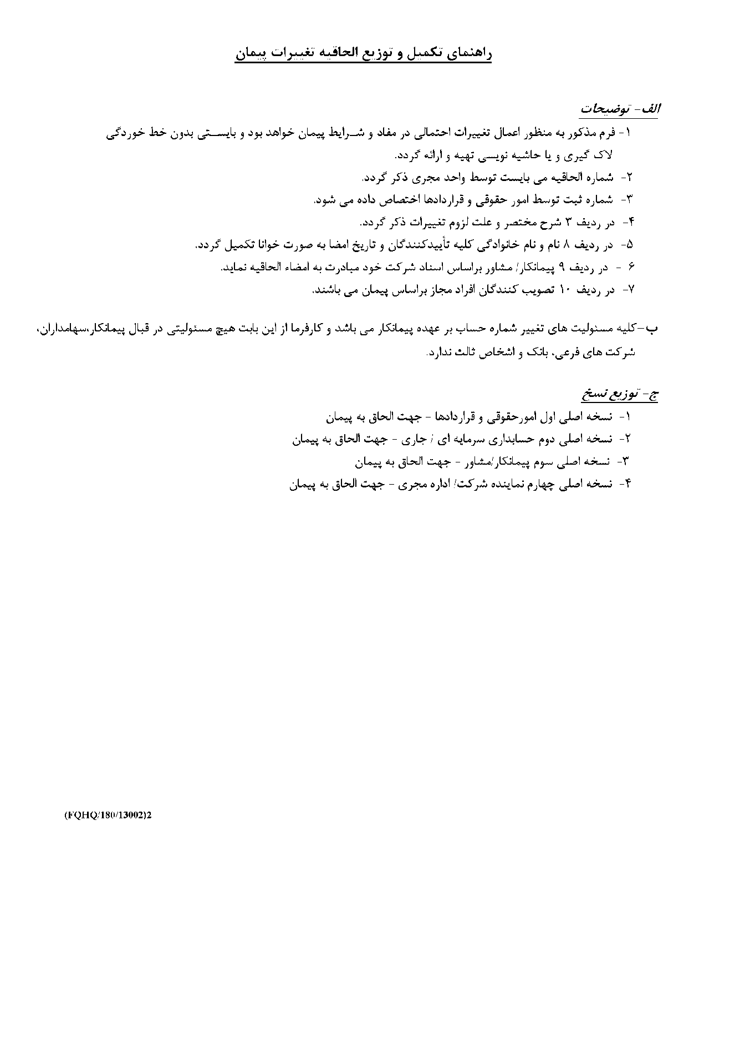

**پیوست 11:**

**فرم الحاقيه تغييرات مبلغ پيمان**

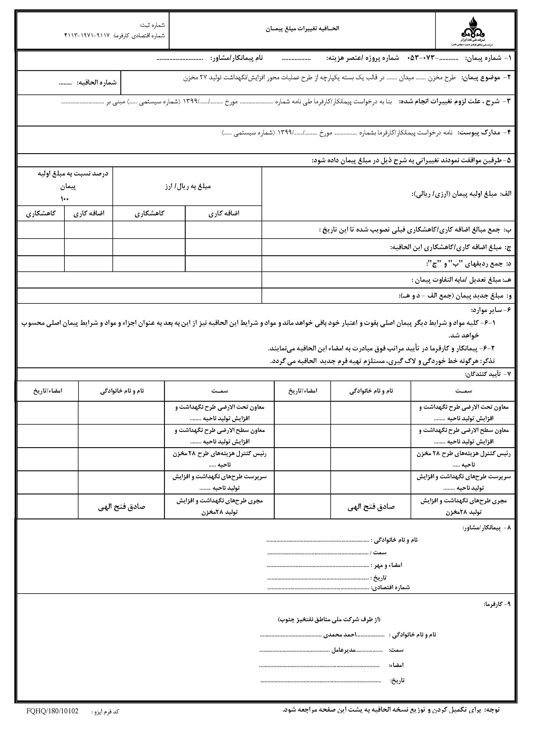

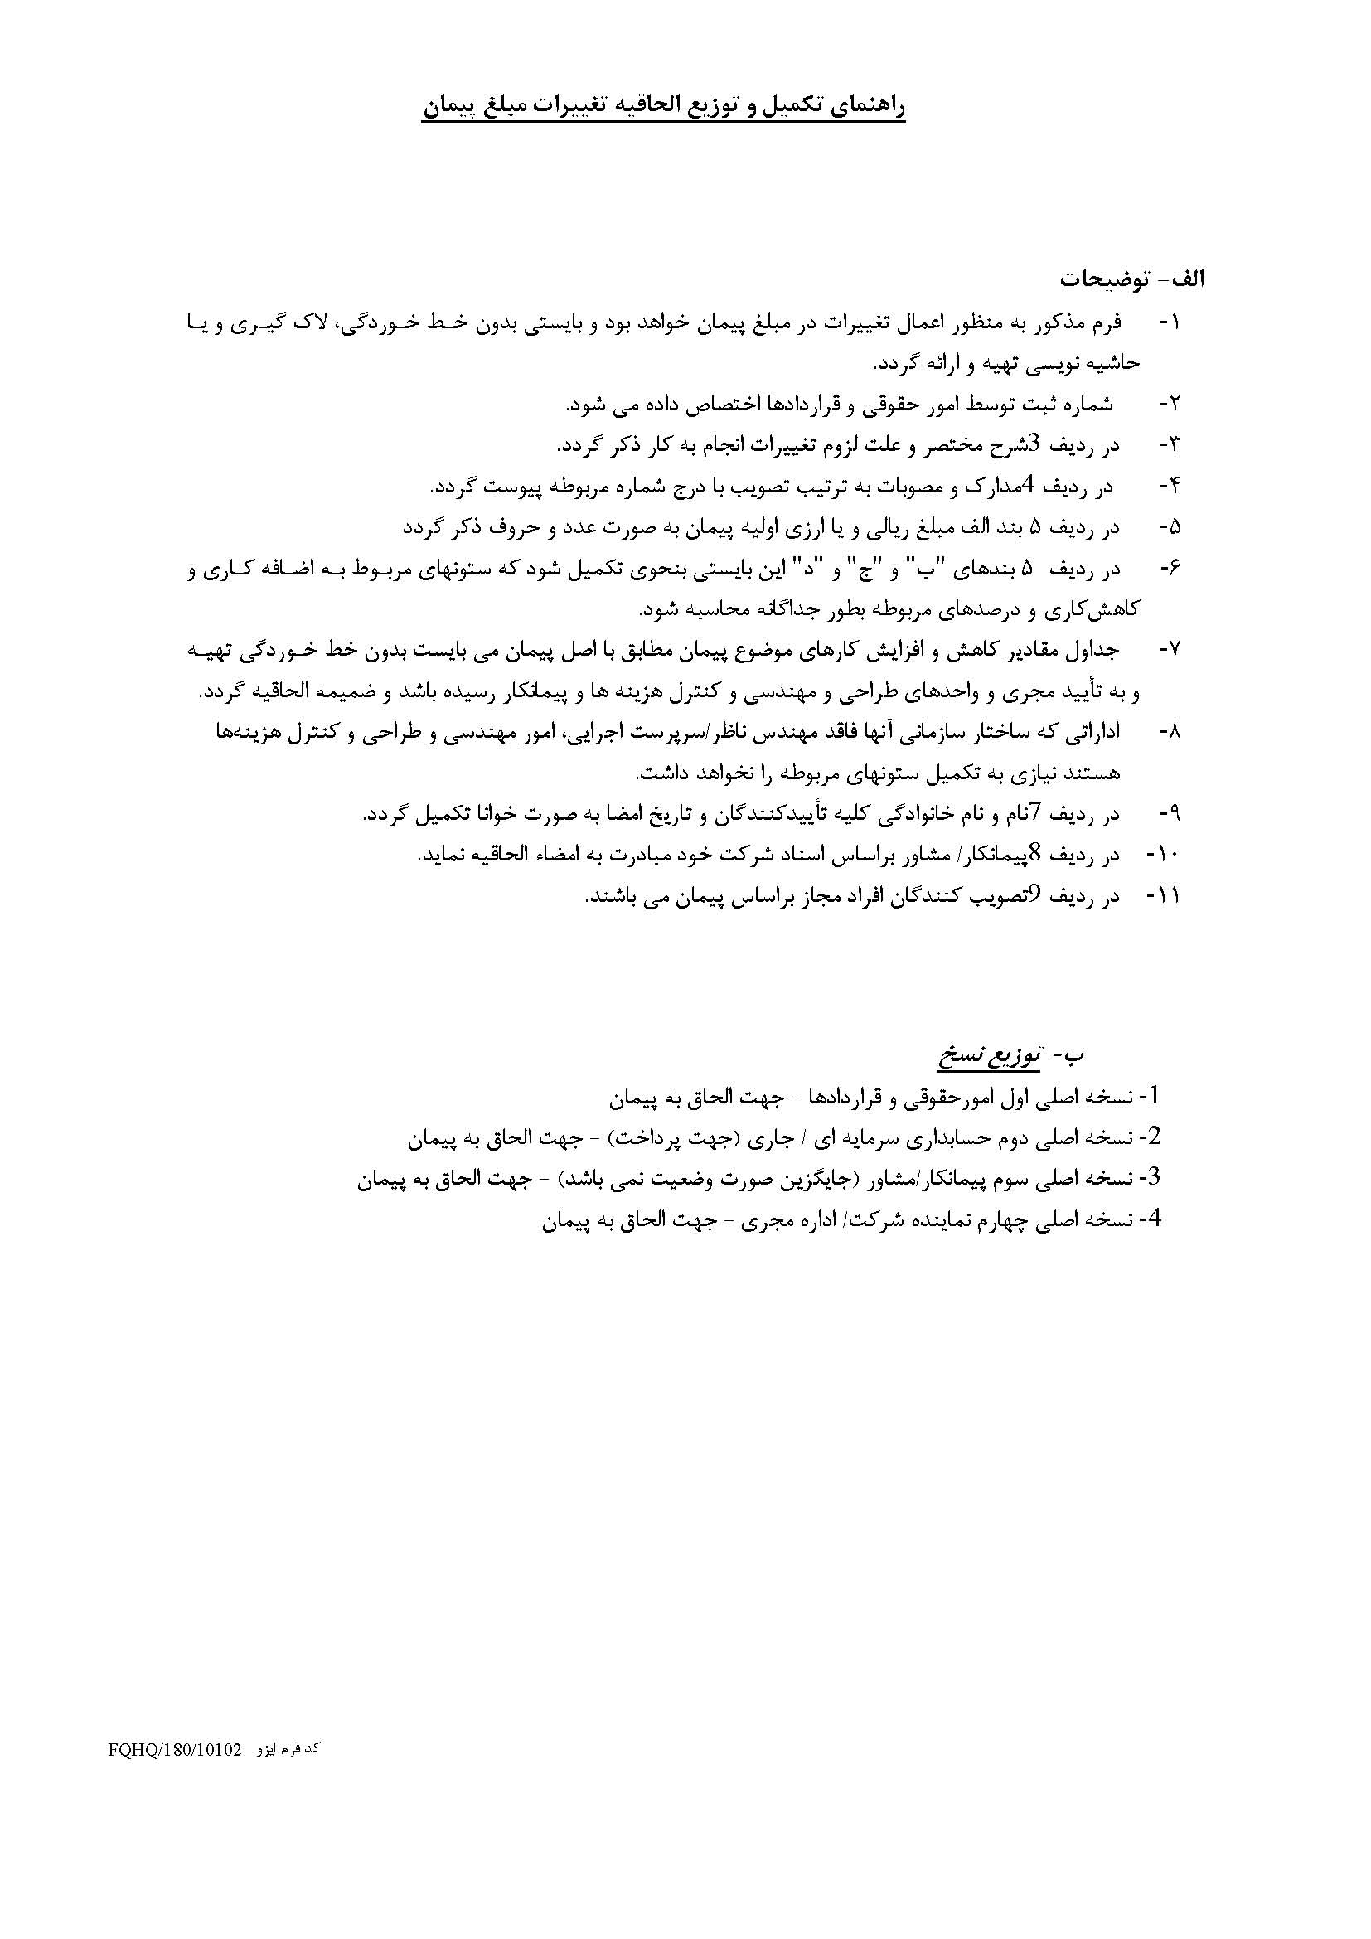

**پیوست 12:**

**فرم الحاقيه تمديد مدت پيمان**

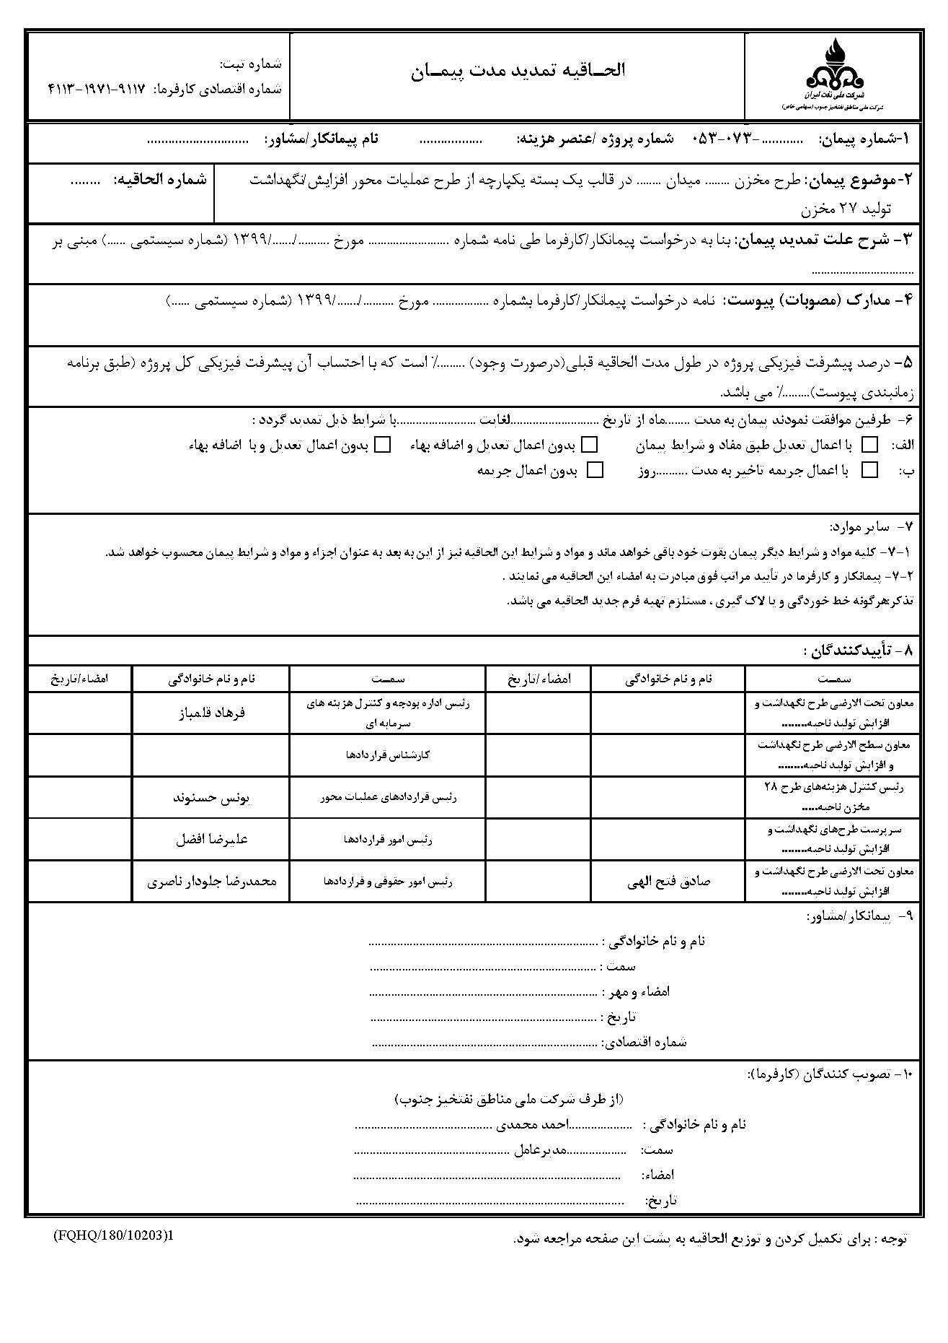

**پیوست 13:**

**فرمت CRS**

